УТВЕРЖДЕНА
постановлением Администрации
муниципального образования
«Дорогобужский муниципальный округ»
Смоленской области
от 29.01.2025 № 102

СХЕМА РАЗМЕЩЕНИЯ РЕКЛАМНЫХ КОНСТРУКЦИЙ
на территории муниципального образования
«Дорогобужский муниципальный округ»
Смоленской области

г. Дорогобуж 2025 г.

Содержание

Текстовая часть:
1 | Пояснительная записка
2 | Список отдельно стоящих рекламных конструкций, рекламно- информационных конструкций на территории муниципального  образования «Дорогобужский муниципальный округ» Смоленской области
3 | Альбом типологии рекламных конструкций
4 | Адресный реестр мест расположения рекламных конструкций
Графическая часть (приложение):
1 | Схема размещения рекламных конструкций на территории муниципального образования «Дорогобужский муниципальный округ» Смоленской области (часть 1)
1.1 | План-схемы размещения отдельных рекламных конструкций с  обозначением улиц, дорожных знаков, перекрёстков
2 | Схема размещения рекламных конструкций на территории муниципального образования «Дорогобужский муниципальный округ» Смоленской области (часть 2)
2.1 | План-схемы размещения отдельных рекламных конструкций с  обозначением улиц, дорожных знаков, перекрёстков

ПОЯСНИТЕЛЬНАЯ ЗАПИСКА
В соответствии с частью 5.8 статьи 19 Федерального закона от 13.03.2006 № 38-ФЗ «О рекламе», органы местного самоуправления муниципальных районов и городских округов утверждают схемы размещения рекламных конструкций на земельных участках независимо от формы собственности, а также на зданиях или ином недвижимом имуществе, находящихся в собственности субъектов Российской Федерации или муниципальной собственности.
Схема размещения рекламных конструкций на территории муниципального образования «Дорогобужский муниципальный округ» Смоленской области (далее — Схема) является документом, определяющим места размещения рекламных конструкций, установка которых допускается на данных местах. Схема размещения рекламных конструкций должна соответствовать: документам территориального планирования и обеспечить соблюдение внешнего архитектурного облика сложившейся застройки; градостроительным нормам и правилам; требованиям безопасности. Схема должна содержать карты размещения рекламных конструкций с указанием типов и видов рекламных конструкций, площади информационных полей и технических характеристик рекламных конструкций.
Схема сформирована с учётом положений следующих нормативных документов:
- Гражданский кодекс Российской Федерации;
- Градостроительный кодекс Российской Федерации ;
- Земельный кодекс Российской Федерации ;
- Федеральный закон от 06.10.2003 № 131-ФЗ «Об общих принципах организации местного самоуправления в Российской Федерации»;
- Федеральный закон от 13.03.2006 № 38-ФЗ «О рекламе»;
- Федеральный закон от 08.11.2007 № 257-ФЗ «Об автомобильных дорогах и о дорожной деятельности в Российской Федерации и о внесении изменений в отдельные законодательные акты Российской Федерации»;
- Федеральный закон от 10.12.1995 № 196-ФЗ «О безопасности дорожного движения»;
- Федеральный закон от 25.06.2002 № 73-ФЗ «Об объектах культурного наследия (памятниках истории и культуры) народов Российской Федерации»;
- Постановление Правительства Российской Федерации от 26.04.2008 № 315 «Об утверждении Положения о зонах охраны объектов культурного наследия (памятников истории и культуры) народов Российской Федерации»;
- Приказ Министерства транспорта Российской Федерации от 18.08.2020 № 313 «Об утверждении Порядка установления и использования полос отвода автомобильных дорог федерального значения»;
- Межгосударственный стандарт ГОСТ 33027-2014 «Дороги автомобильные общего пользования. Требования к размещению средств наружной рекламы»;
- ГОСТ Р 52044-2003 «Наружная реклама на автомобильных дорогах и территориях городских и сельских поселений. Общие технические требования к средствам наружной рекламы. Правила размещения»;
- ГОСТ Р 52289-2019 «Технические средства организации дорожного движения. Правила применения дорожных знаков, разметки, светофоров, дорожных ограждений и направляющих устройств»;
- Постановление Администрации Смоленской области от 14.02.2014
№ 81 «Об утверждении Порядка предварительного согласования с уполномоченным органом исполнительной власти Смоленской области схемы размещения рекламных конструкций и вносимых в нее изменений».

Схема размещения рекламных конструкций на территории муниципального образования «Дорогобужский муниципальный округ» Смоленской области и вносимые в неё изменения подлежат предварительному согласованию с уполномоченным органом государственной власти Смоленской области в порядке, установленном Правительством Смоленской области. Схема и вносимые в неё изменения подлежат опубликованию в порядке, установленном для официального опубликования муниципальных правовых актов, и размещению на официальном сайте муниципального образования «Дорогобужский муниципальный округ» Смоленской области в информационно-телекоммуникационной сети «Интернет».
Настоящая Схема основана на принципах:
- унификации дизайна и мест стабильного размещения рекламных конструкций;
- комплексного размещения рекламных конструкций в населённых пунктах;
- сохранения и обогащения архитектурного облика населённого пункта;
- настоящая Схема распространяет своё действие на рекламные конструкции, расположенные на земельных участках независимо от форм собственности, а также на зданиях или ином недвижимом имуществе, находящихся в муниципальной собственности;
- настоящая Схема устанавливает обязательные для применения и исполнения требования к объектам и субъектам визуально-рекламного регулирования, указанным в настоящей схеме;
- содержащиеся в настоящей Схеме обязательные требования к объектам и субъектам визуально-рекламного регулирования являются исчерпывающими, имеют прямое действие на всей территории муниципального образования «Дорогобужский муниципальный округ» Смоленской области и могут быть изменены только путём внесения изменений и дополнений в настоящую Схему.
Схема содержит План-схемы размещения рекламных конструкций с указанием типов и видов рекламных конструкций, площади информационных полей и технических характеристик рекламных конструкций. Типы и виды рекламных конструкций, предусмотренные к установке и эксплуатации на территории муниципального образования «Дорогбужский муниципальный округ» Смоленской области, не влияют на кардинальные изменения внешнего архитектурного облика сложившейся застройки, соответствуют градостроительным нормам и правилам, а также техническим регламентам и требованиям безопасности.
2. СПИСОК ОТДЕЛЬНО СТОЯЩИХ РЕКЛАМНЫХ КОНСТРУКЦИЙ,
РЕКЛАМНО-ИНФОРМАЦИОННЫХ КОНСТРУКЦИЙ
НА ТЕРРИТОРИИ МУНИЦИПАЛЬНОГО ОБРАЗОВАНИЯ
«ДОРОГОБУЖСКИЙ МУНИЦИПАЛЬНЫЙ ОКРУГ»
СМОЛЕНСКОЙ ОБЛАСТИ

Места размещения отдельно стоящих рекламных конструкций на территории города, на зданиях или ином недвижимом имуществе, находящихся в городе Дорогобуже (правый берег)
№  п/п | Место установки | Тип конструкции | Размер
1. | Смоленская область, г. Дорогобуж, улица Чистякова, у магазина  «Зодиак» | щитовая установка малого формата | 2,25 кв.м.
2. | Смоленская область, г. Дорогобуж, улица Чистякова - остановочный пункт общественного транспорта  (у магазина «Бережок») | щитовая установка малого формата | 2,25 кв.м.
3. | Смоленская область, г. Дорогобуж,  улица Чистякова, дом 4 | щитовая установка  малого формата | 2,25 кв.м.
4. | Смоленская область, г. Дорогобуж, улица Мира (вдоль пешеходной дорожки детской площадки  ПАО «Дорогобуж») | щитовая установка малого формата | 2,25 кв.м.
Места размещения отдельно стоящих рекламных конструкций, рекламно- информационных конструкций в городе Дорогобуже (левый берег)
5. | Смоленская область, г. Дорогобуж,  улица Карла Маркса, западнее остановочного пункта (вход в парк) | щитовая установка малого формата | 2,25 кв.м.
6. | Смоленская область, г. Дорогобуж, улица Лермонтова, южный выезд из г. Дорогобужа в сторону г. Ельня | щитовая установка большого формата | 18 кв.м.
7. | Смоленская область, г. Дорогобуж, улица Таштамира Рустамова, юго-восточный выезд из г. Дорогобужа в сторону с. Алексино | щитовая установка большого формата | 18 кв.м.
8. | Смоленская область, г. Дорогобуж, улица Ленина, западный выезд из г.Дорогобужа в сторону г. Смоленск | еврощит | 18 кв.м.

Места размещения отдельно стоящих рекламно- информационных конструкций на территории пгт. Верхнеднепровский
9. | Смоленская область, пгт. Верхнеднепровский, улица  Комсомольская, дом 27 | щитовая установка малого формата | 2,25 кв.м.
10. | Смоленская область, пгт. Верхнеднепровский, выезд в  сторону г. Дорогобужа | щитовая установка большого формата | 18 кв.м.
11. | Смоленская область, пгт. Верхнеднепровский, выезд из пгт. Верхнеднепровский, придорожная полоса автодороги Дорогобуж-Сафоново, поворот на АЗС «ДТК» | щитовая установка большого формата | 18 кв.м.

Места размещения отдельно стоящих рекламных конструкций на территории Михайловского сельского поселения Дорогобужского района
12. | Смоленская область, придорожная полоса автомобильной дороги «Дорогобуж- Сафоново», поворот на АЗС «ТНК» | щитовая установка большого формата | 18 кв.м.
13. | Смоленская область, придорожная полоса Дорогобуж - Верхнеднепровский, поворот на  ПАО «Дорогобуж» | ситиборд | 2,88 кв.м.
14. | Смоленская область, развилка дорог Дорогобуж – Верхнеднепровский –  Сафоново | щитовая установка большого формата | 18 кв.м.

- АЛЬБОМ ТИПОЛОГИИ РЕКЛАМНЫХ КОНСТРУКЦИЙ

№ п/п | Тип рекламной конструкции (РК) | Наименование РК, размер информацион ного поля, м | Условное обозначение  на карте | Примечание
1. | 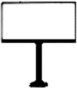  Щитовая установка большого  формата | Еврощит, 6 х 3 м |  | Фундамент рекламной конструкции не должен возвышаться над уровнем земли, конструктивные элементы жёсткости и крепления (болтовые соединения, элементы опор, технологические косынки и т.п.) должны быть закрыты декоративными элементами; рекламная конструкция не должна иметь видимых элементов соединения различных частей конструкций (торцевые поверхности конструкций, крепление осветительной арматуры, соединения с основанием); нижний край щитовой установки или крепления его конструкций должны располагаться на высоте не менее 2 м от поверхности земли; рекламная конструкция должна иметь маркировку с указанием наименования владельца и его контактного телефона; место размещения маркировки – на нижнем крае информационного поля рекламной конструкции либо на информационной табличке,  расположенной под информационным полем, на высоте, обеспечивающей её удобное прочтение и сохранность (размер текста должен позволять его прочтение с расстояния 5 м от места установки рекламной конструкции).
2. |   Щитовая установка среднего формата | Ситиборд, 2,4 х 1,2 м | 
3. | 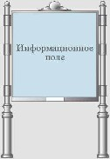  Щитовая установка малого  формата | Афишная конструкция  двухсторонняя, 1,5 х 1,5 м |  | Рекламные конструкции,  выполненные в двухстороннем  варианте, должны иметь декоративно оформленную (обшитую и  окрашенную) обратную сторону: цвет - темная бронза.  Фундамент рекламной конструкции должен быть заглублен.

4. | Щитовая установка малого  формата | Афишная конструкция односторонняя, 1,5 х 1,5 м |  | Рекламные конструкции,  выполненные в одностороннем  варианте, должны иметь декоративно оформленную (обшитую и  окрашенную) обратную сторону: цвет - темная бронза.  Фундамент рекламной конструкции должен быть заглублен.

- АДРЕСНЫЙ РЕЕСТР МЕСТ РАСПОЛОЖЕНИЯ РЕКЛАМНЫХ КОНСТРУКЦИЙ

№ п/п | Место установки | Координаты | Наименование РК | Размер РК | Земельный  участок под РК
1. | Дорогобуж,  Смоленская область, улица Чистякова, у магазина «Зодиак» | Широта: 476135.480  Долгота: 1302406.985 | Афишная конструкция, двухсторонняя | 1,5 х 1,5 м.  2,25 кв.м. | Земельный участок,  государственная собственность на который не  разграничена
2. | Смоленская область, г. Дорогобуж, улица Чистякова -  остановочный пункт общественного транспорта (у магазина  «Бережок») | Широта: 476016.942  Долгота: 1302372.562 | Афишная конструкция, двухсторонняя | 1,5 х 1,5 м  2,25 кв.м. | Земельный участок,  государственная собственность на который не  разграничена
3. | Смоленская область, г. Дорогобуж, улица Чистякова, дом 4 | Широта: 476155.820  Долгота: 1302427.410 | Афишная конструкция, односторонняя | 1,5 х 1,5 м.  2,25 кв.м. | Земельный участок,  государственная собственность на который не  разграничена
4. | Смоленская область, г. Дорогобуж, улица Мира (вдоль пешеходной дорожки детской площадки  ПАО «Дорогобуж») | Широта: 476142.098  Долгота: 1302629.560 | Афишная конструкция, двухсторонняя | 1,5 х 1,5 м.  2,25 кв.м. | Земельный участок,  государственная собственность на который не  разграничена
5. | Смоленская область, г. Дорогобуж, улица Карла Маркса, западнее остановочного пункта (вход в парк) | Широта: 475287.858  Долгота: 1302385.499 | Афишная конструкция односторонняя | 1,5 х 1,5 м.  2,25 кв.м. | Земельный участок,  государственная собственность на который не  разграничена
6. | Смоленская область, г. Дорогобуж, улица Лермонтова, выезд из г. Дорогобужа в г. Ельня | Широта: 472598.269  Долгота: 1301286.437 | Еврощит | 6 х 3 м.  18 кв.м. | Земельный участок,  государственная собственность на который не  разграничена
7. | Смоленская область, Дорогобуж, улица Таштамира Рустамова, выезд из г. Дорогобужа в сторону с. Алексино | Широта: 473237.371  Долгота: 1302958.862 | Еврощит | 6 х 3 м.  18 кв.м. | Земельный участок,  государственная собственность на который не  разграничена
8. | Смоленская область, г. Дорогобуж, улица Ленина, выезд из г. Дорогобужа в г. Смоленск | Широта: 475283.497  Долгота: 1299513.353 | Еврощит | 6 х 3 м.  18 кв.м. | Земельный участок,  государственная собственность на

 |  |  |  |  | который не разграничена
9. | Смоленская область, пгт.  Верхнеднепровский, улица Комсомольская, дом 27 | Широта: 482624.982  Долгота: 1304888.563 | Афишная конструкция, двухсторонняя | 1,5 х 1,5 м.  2,25 кв.м. | Земельный участок,  государственная собственность на который не  разграничена
10. | Смоленская область, пгт  Верхнеднепровский,  выезд в сторону г. Дорогобужа | Широта: 482136.078  Долгота: 1305320.756 | Еврощит | 6 х 3 м.  18 кв.м. | Земельный участок,  государственная собственность на который не  разграничена
11. | Смоленская область, пгт.  Верхнеднепровский,  выезд из  пгт. Верхнеднепровский, придорожная полоса автодороги Дорогобуж-Сафоново, поворот на АЗС «ДТК» | Широта: 483563.965  Долгота: 1305371.097 | Еврощит | 6 х 3 м.  18 кв.м. | Земельный участок,  государственная собственность на который не  разграничена
12. | Смоленская область, придорожная полоса автомобильной дороги «Дорогобуж- Сафоново», поворот на АЗС «ТНК» | Широта: 478364.232  Долгота: 1302452.420 | Еврощит | 6 х 3 м.  18 кв.м. | Земельный участок,  государственная собственность на который не  разграничена
13. | Смоленская область, придорожная полоса автодороги Дорогобуж -  Верхнеднепровский, поворот на ПАО  «Дорогобуж» | Широта: 480308.908  Долгота: 1304763.115 | Ситиборд | 2,4 х 1,2 м.  2,88 кв.м. | Земельный участок,  государственная собственность на который не  разграничена
14. | Смоленская область, развилка дорог Дорогобуж – Верхнеднепровский – Сафоново | Широта: 477373.738  Долгота: 1302590.760 | Еврощит | 6 х 3 м.  18 кв.м. | Земельный участок,  государственная собственность на который не  разграничена

СХЕМА РАЗМЕЩЕНИЯ
РЕКЛАМНЫХ КОНСТРУКЦИЙ

НА ТЕРРИТОРИИ МУНИЦИПАЛЬНОГО ОБРАЗОВАНИЯ
«ДОРОГОБУЖСКИЙ МУНИЦИПАЛЬНОЙ ОКРУГ»
СМОЛЕНСКОЙ ОБЛАСТИ



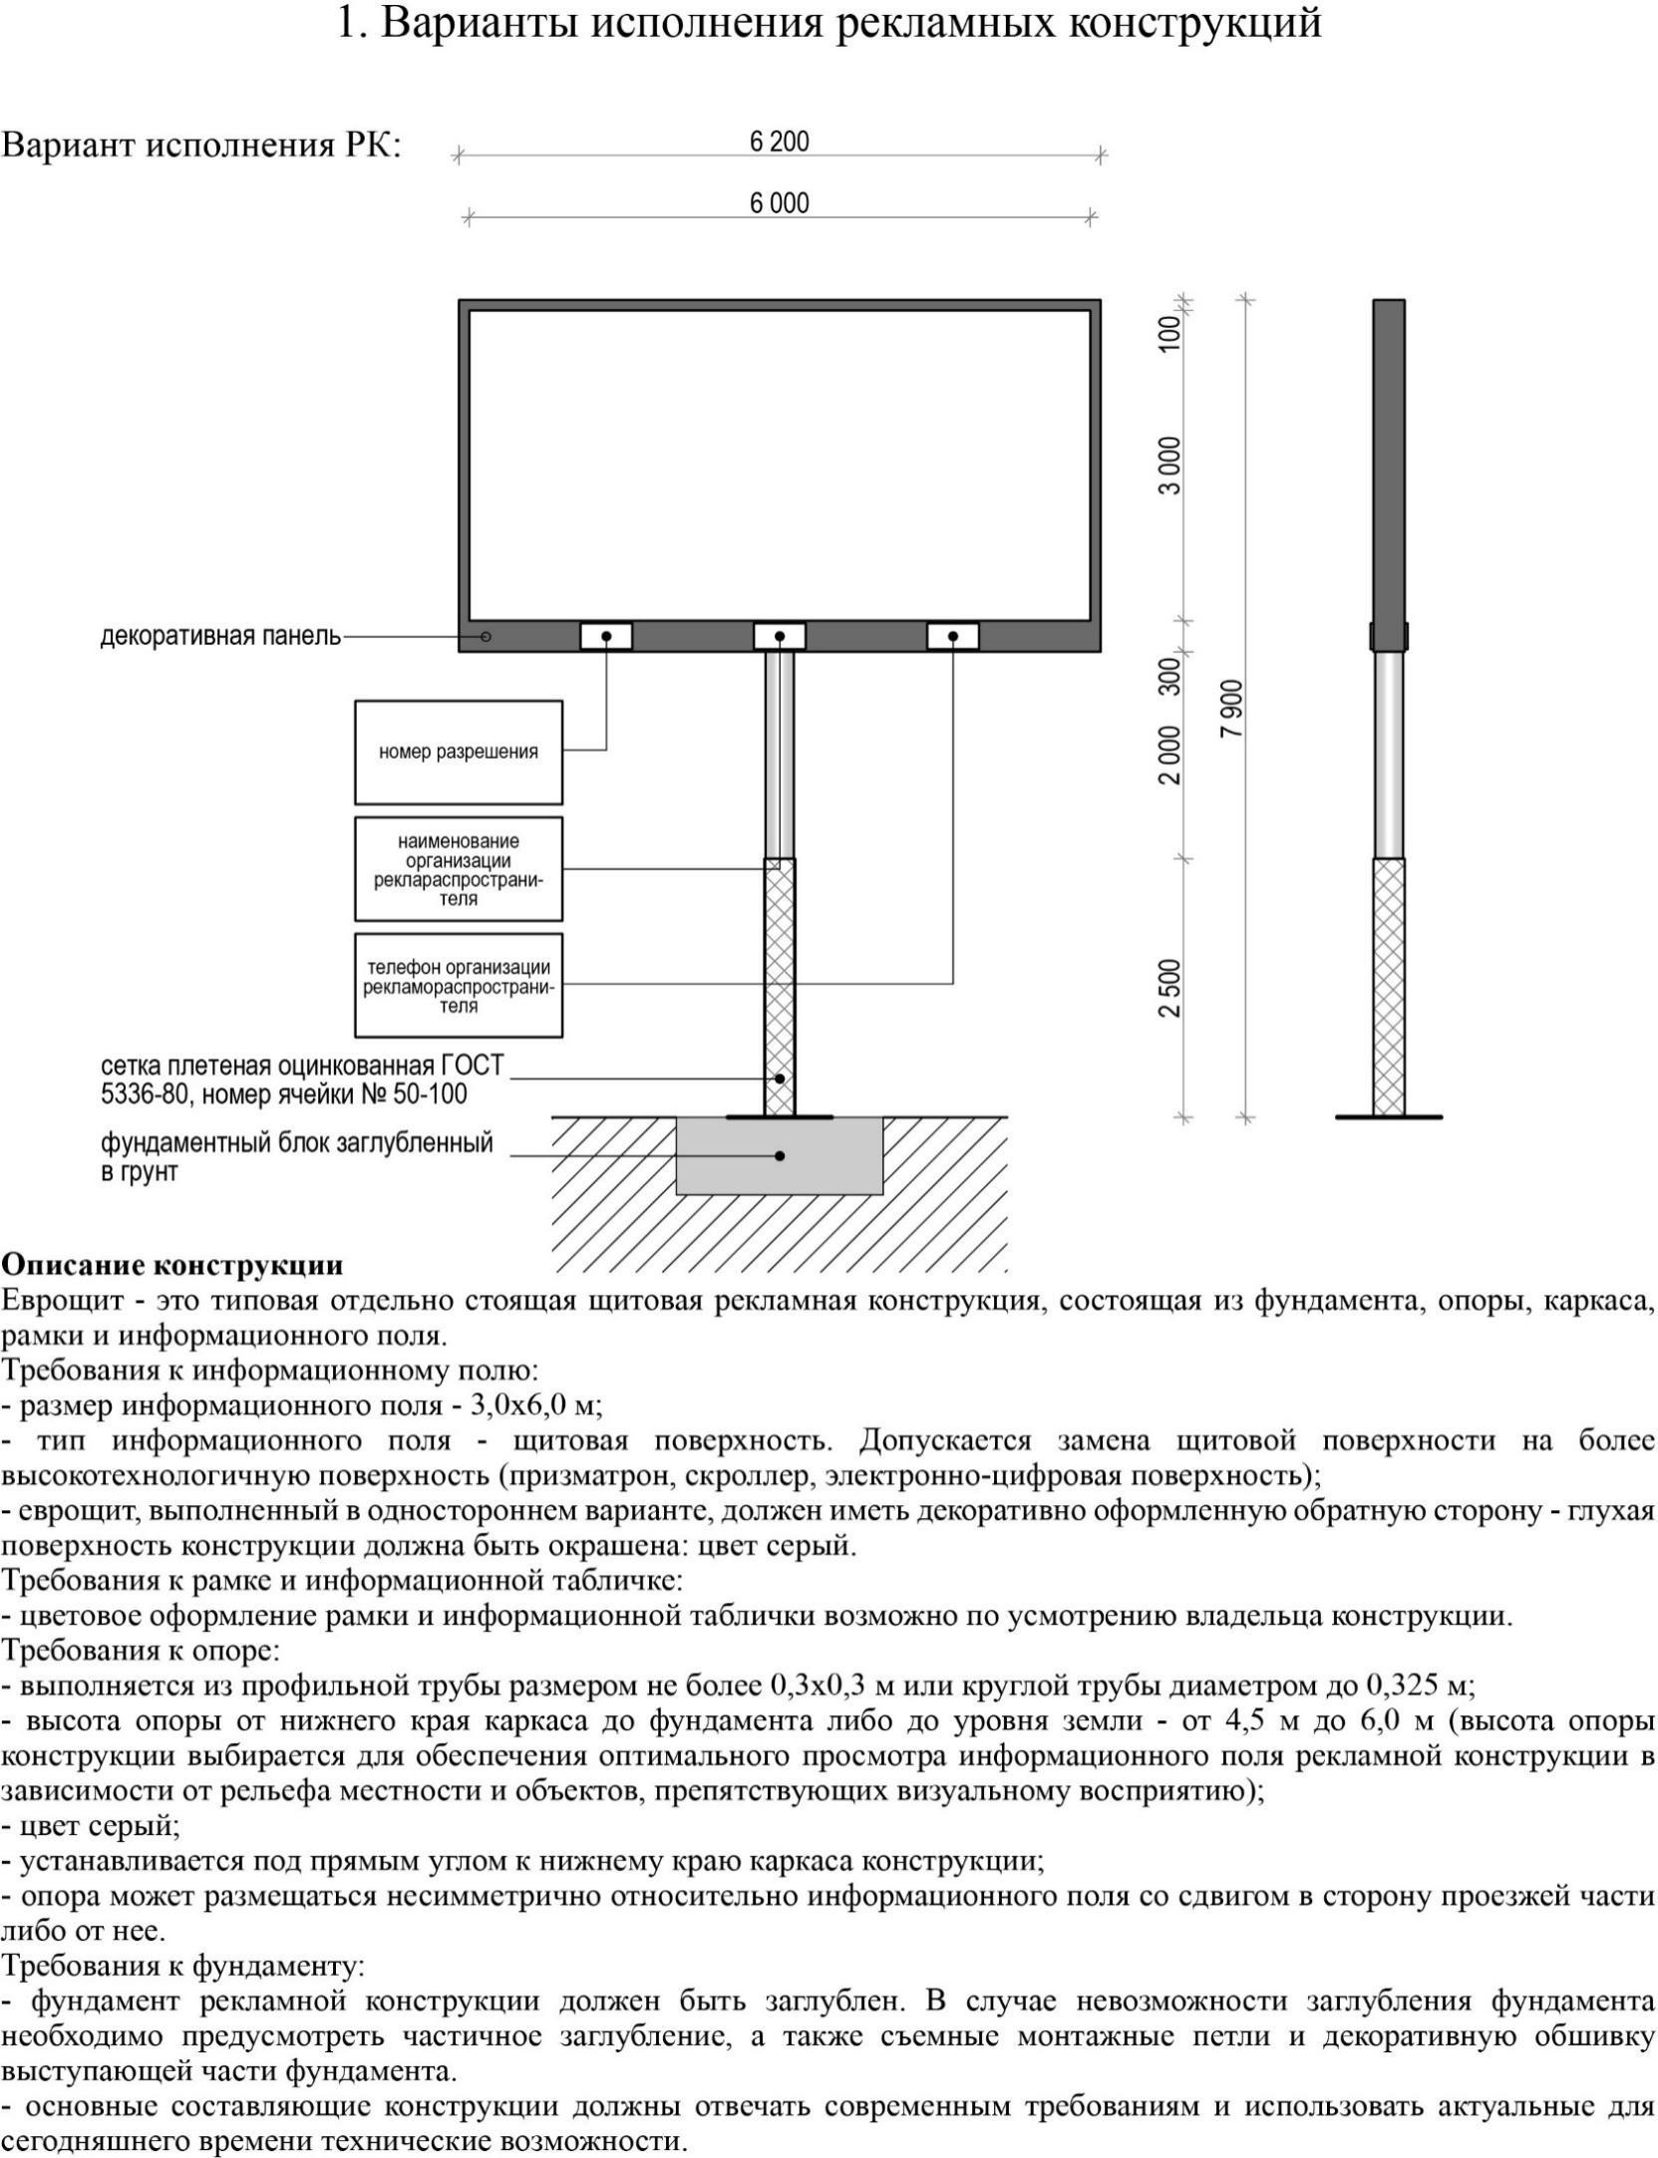
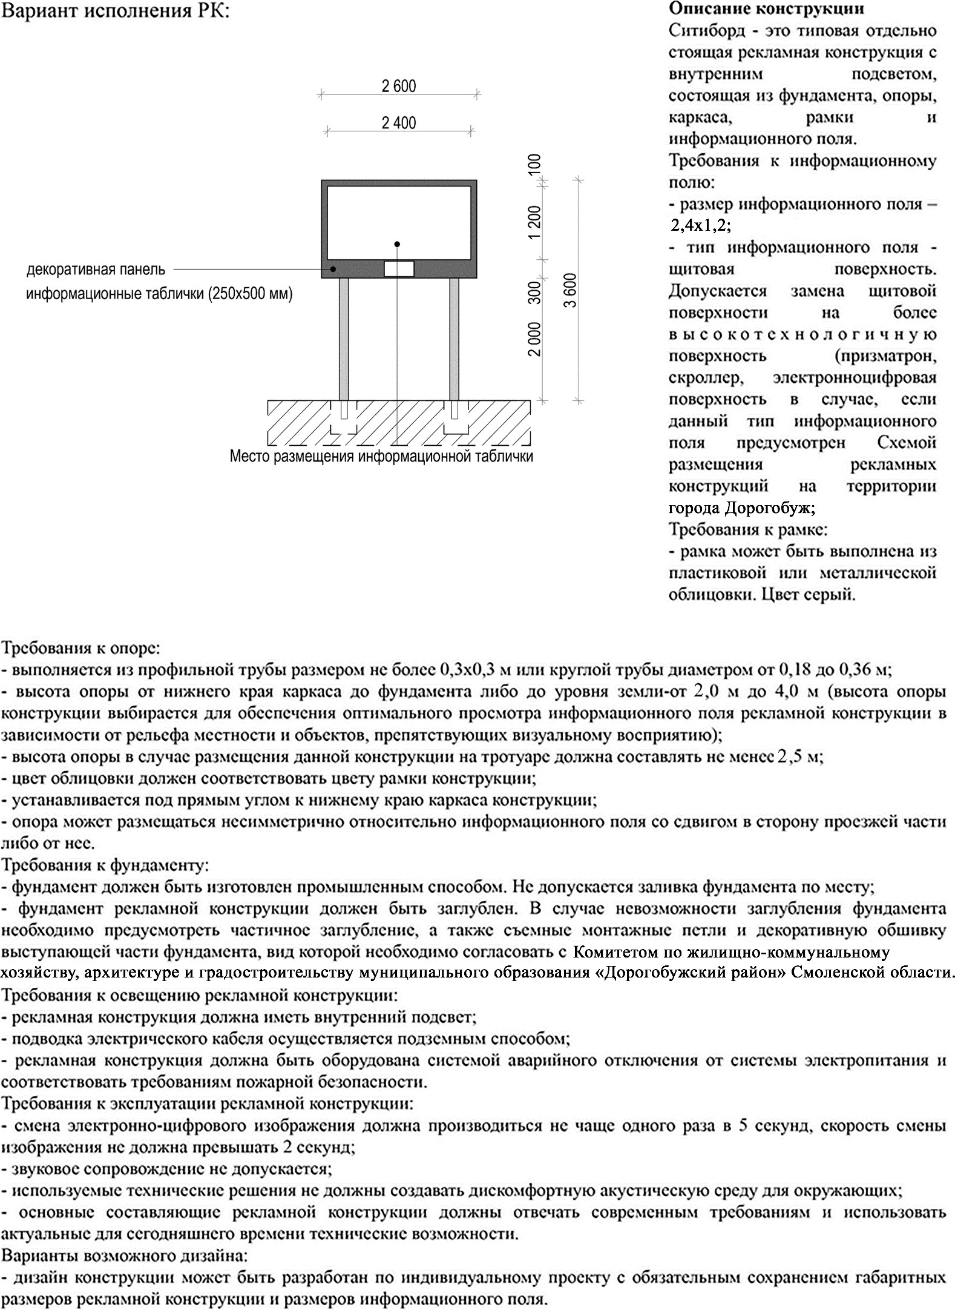
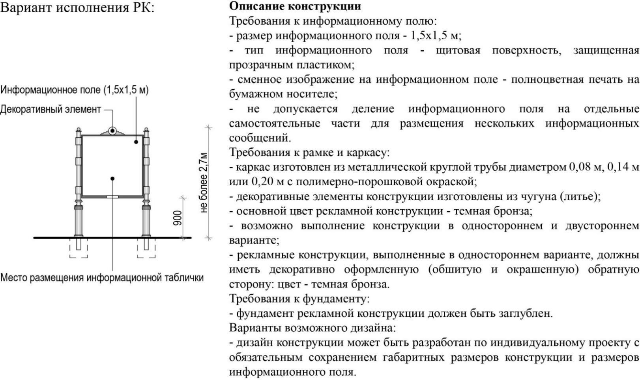

Схема размещения рекламных конструкций

на территории муниципального образования

«Дорогобужский муниципальный округ»

Смоленской области

(часть 1)
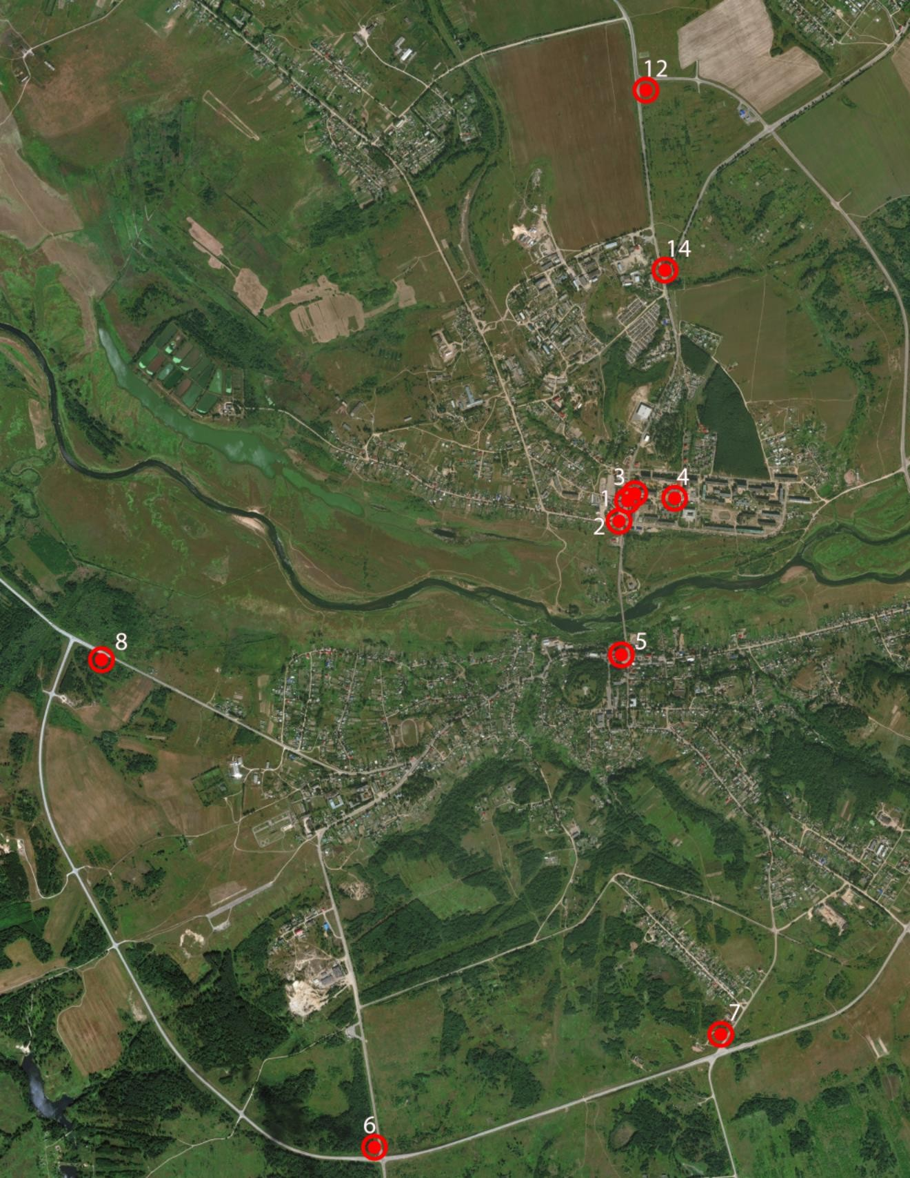
.

План-схема размещения рекламных конструкций с обозначением улиц, дорожных знаком, перекрестков

Местоположение:
Смоленская область, Дорогобужский район, муниципальное образование «Дорогобужский муниципальный округ» Смоленской области
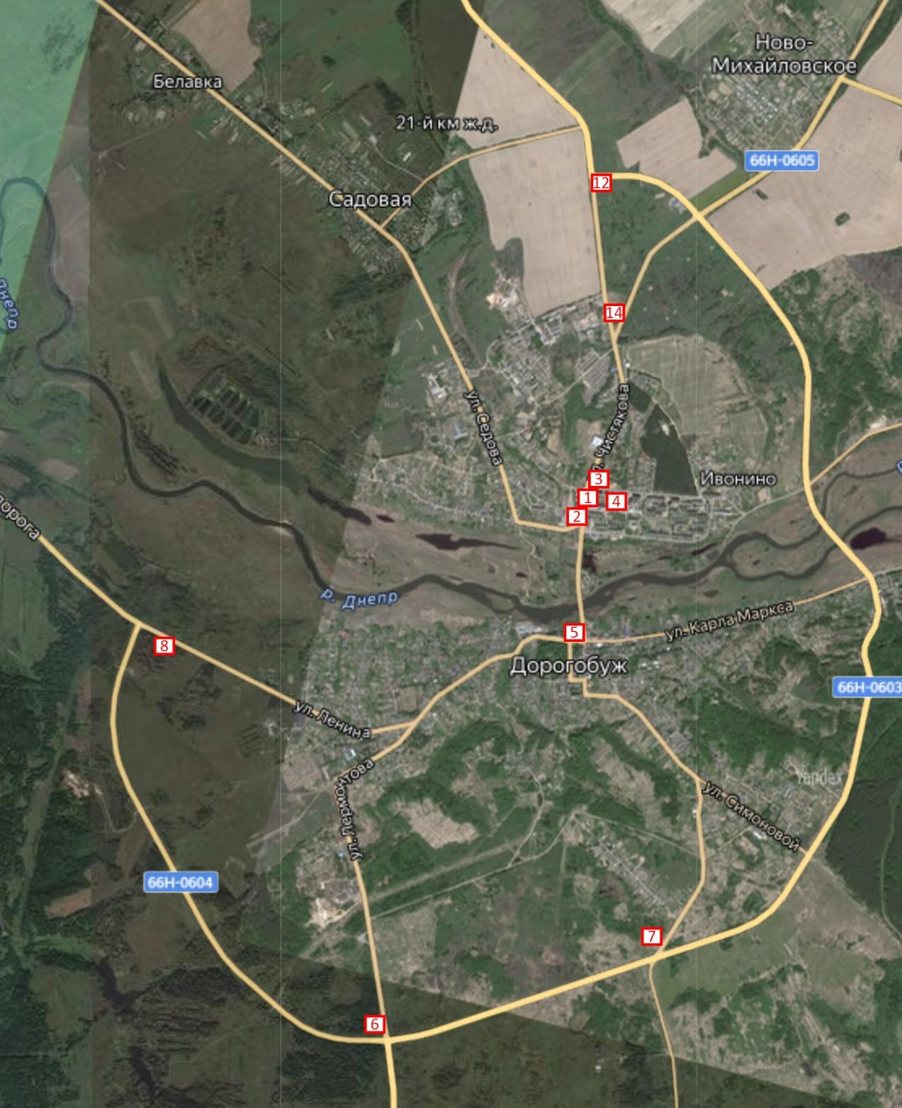
Смоленская область, г. Дорогобуж, улица Чистякова, у магазина «Зодиак». Место расположения рекламной конструкции согласно ГОСТ Р 52044-2003:
- расстояние от проезжей части 3 м;
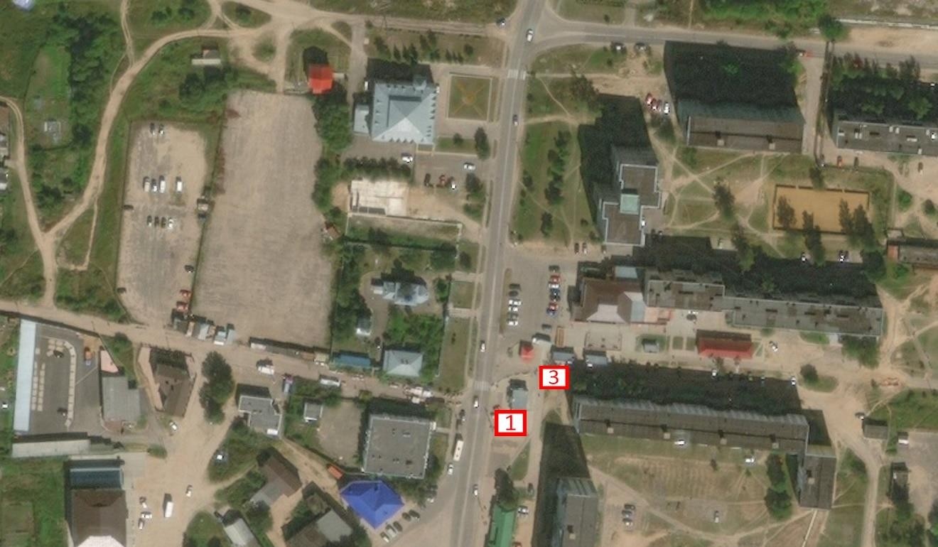
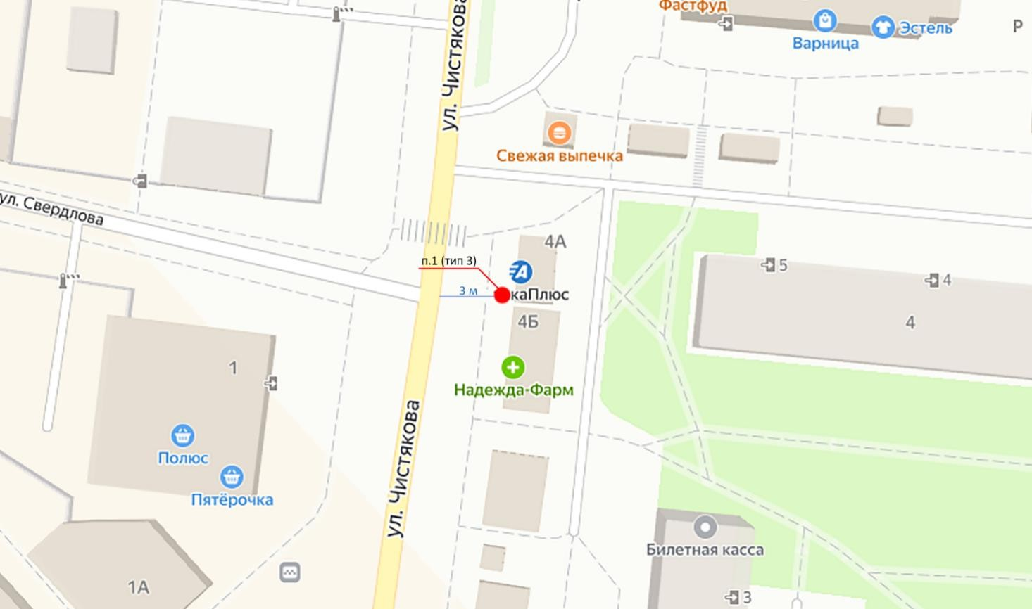
- расстояние до ближайшего края средства наружной рекламы 30 м.
Фотоматериал размещения рекламной конструкции по ходу движения с обзором привязки (дизайн-макетом) рекламной конструкции, для оценки внешнего архитектурного облика сложившейся застройки:
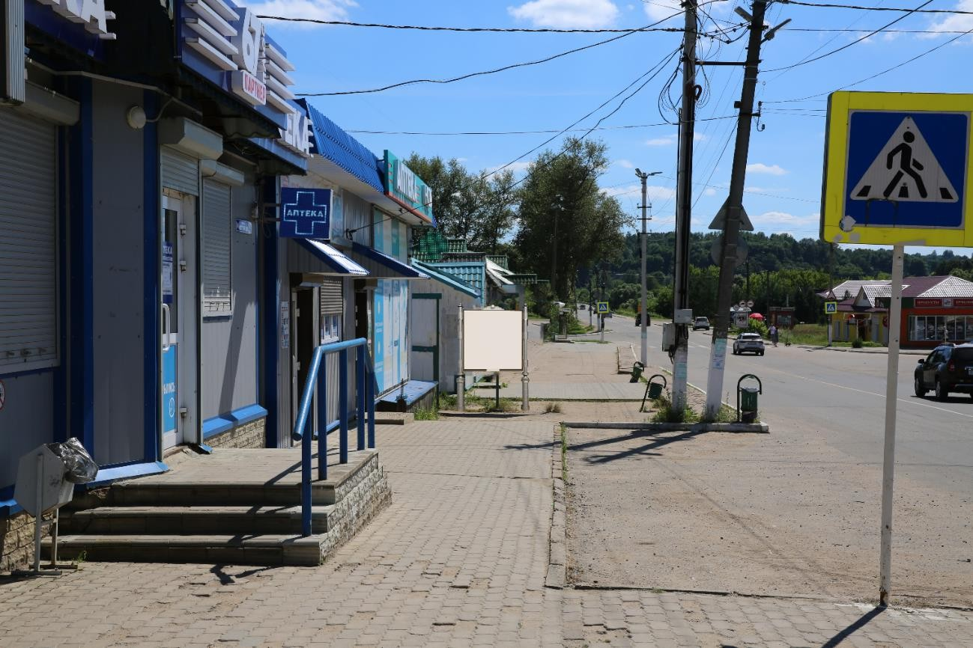

и против хода движения, с привязкой (дизайн-макетом) рекламной конструкции, для оценки внешнего архитектурного облика сложившейся застройки:
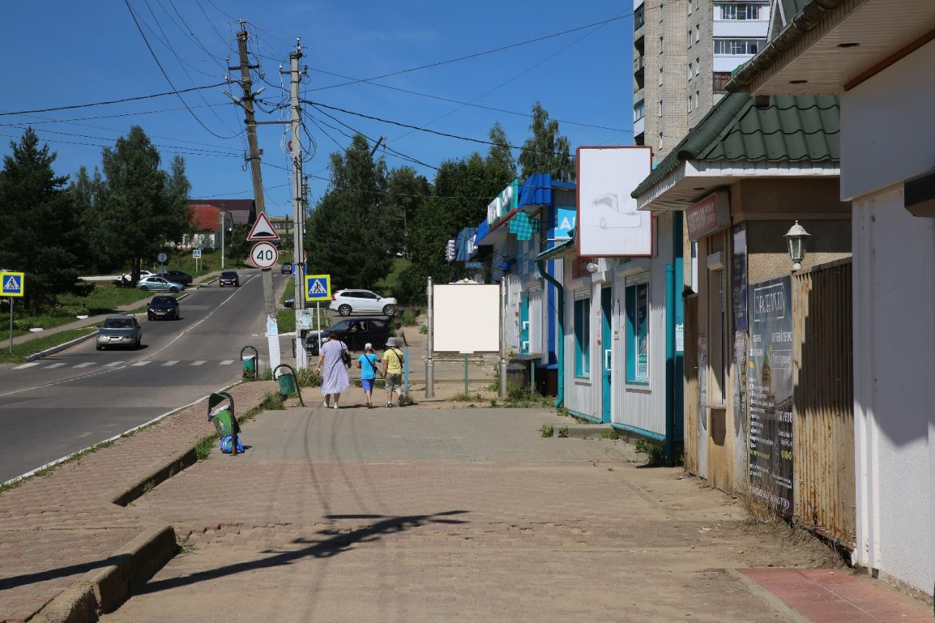
Смоленская область, г. Дорогобуж, улица Чистякова - остановочный пункт общественного транспорта (у магазина «Бережок»).
Место расположения рекламной конструкции согласно ГОСТ Р 52044-2003:
- в расстоянии 10 м по ходу движения до дорожного знака;
- в расстоянии 2 м до проезжей части.
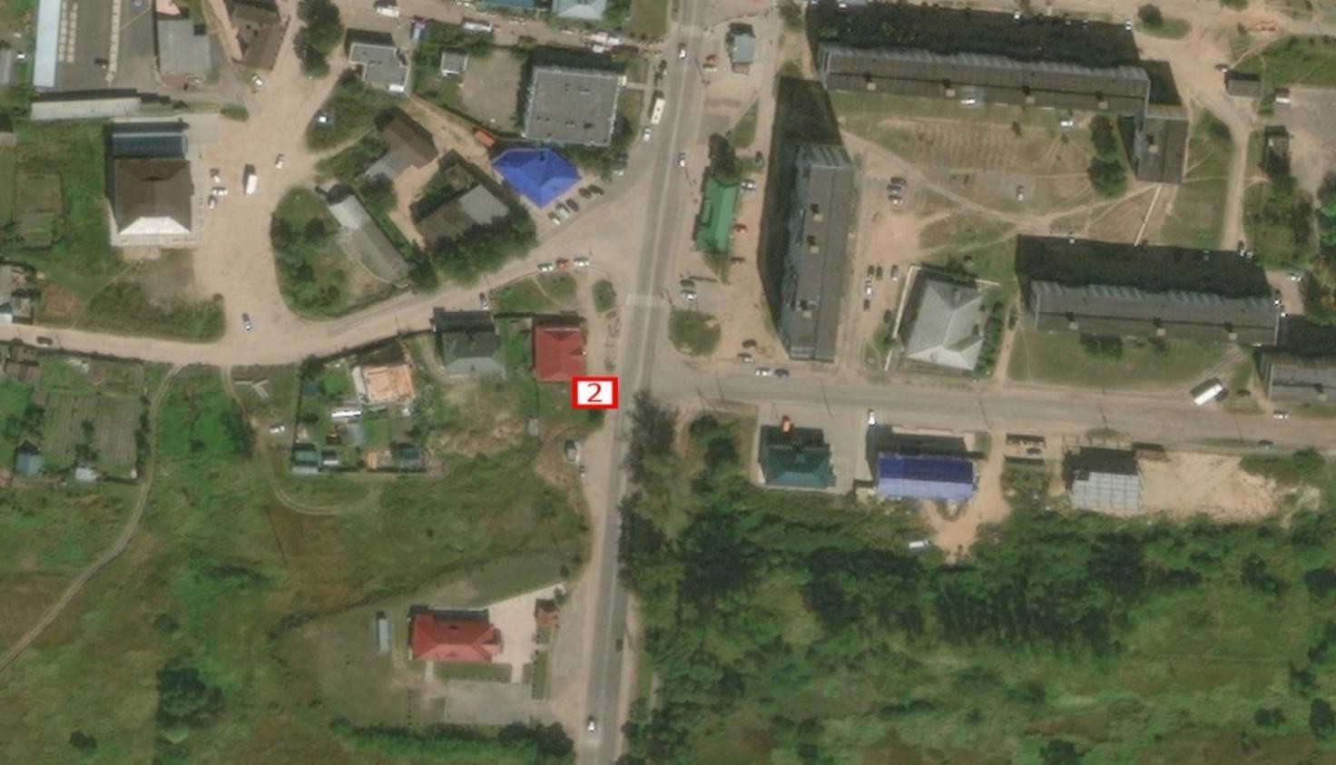
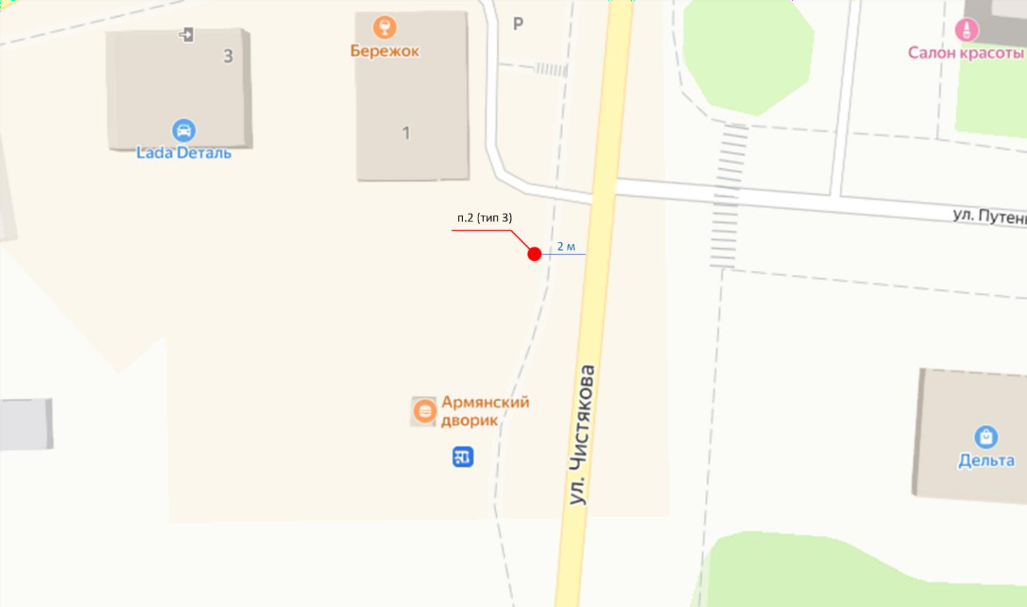
Фотоматериал размещения рекламной конструкции по ходу движения с обзором привязки (дизайн-макетом) рекламной конструкции, для оценки внешнего архитектурного облика сложившейся застройки:
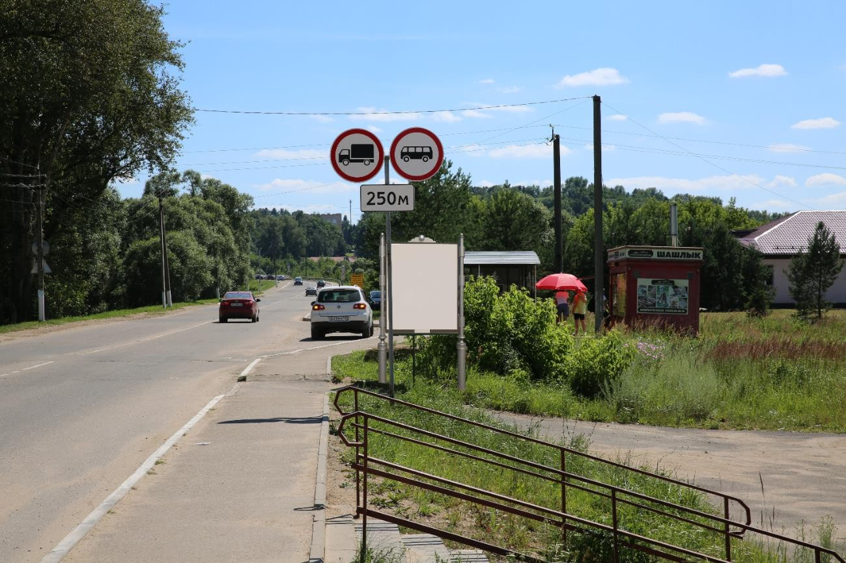

и против хода движения, с привязкой (дизайн-макетом) рекламной конструкции, для оценки внешнего архитектурного облика сложившейся застройки:
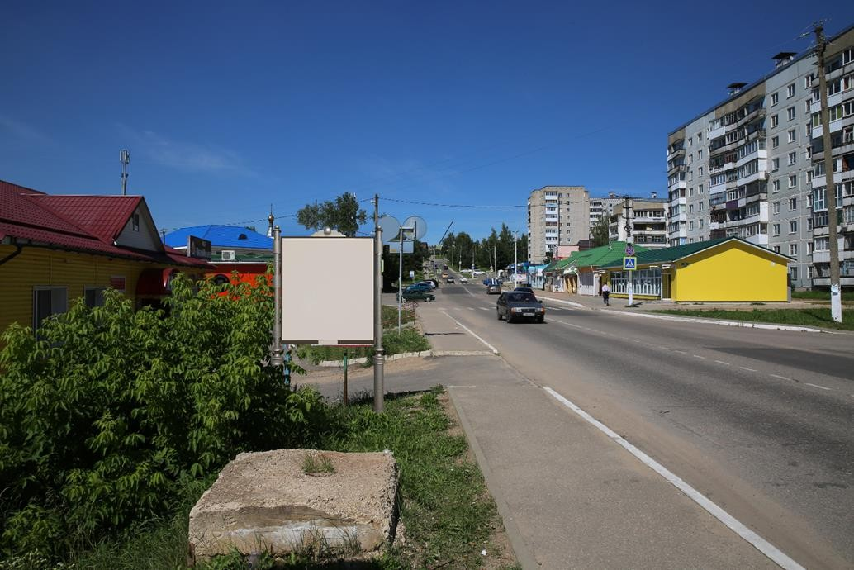
Смоленская область, г. Дорогобуж, улица Чистякова, дом 4.
Место расположения рекламной конструкции согласно ГОСТ Р 52044-2003: в 30 м от ближайшего края средства наружной рекламы.
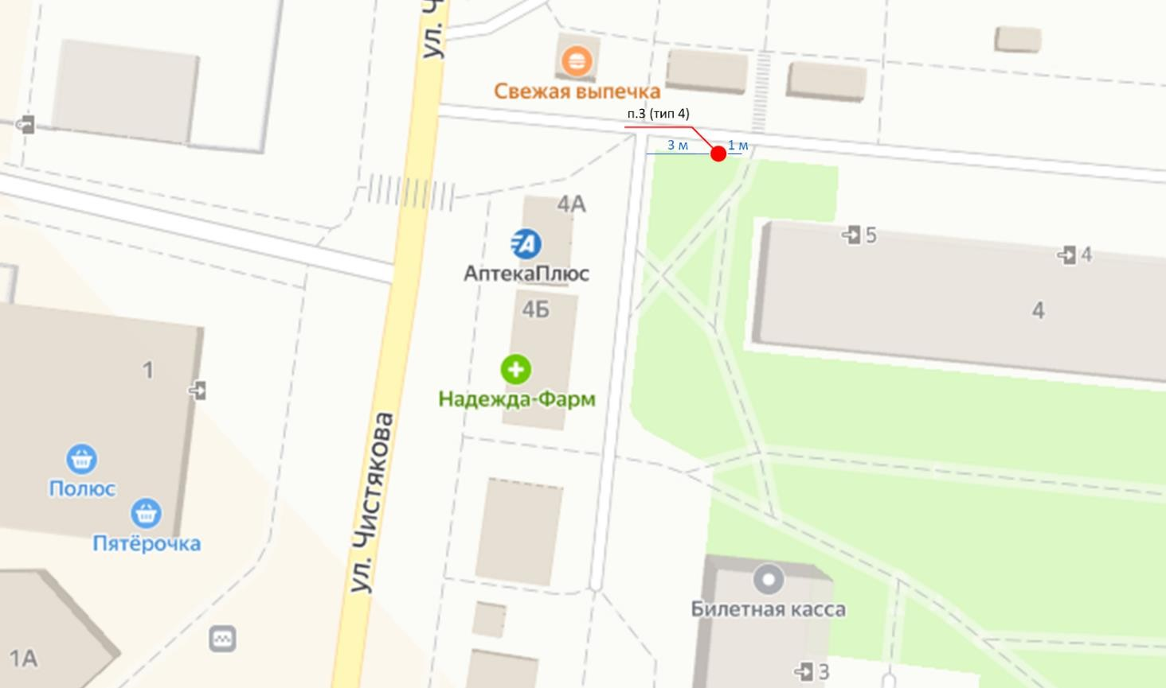
Фотоматериал размещения рекламной конструкции по ходу движения с обзором привязки (дизайн-макетом) рекламной конструкции, для оценки внешнего архитектурного облика сложившейся застройки:
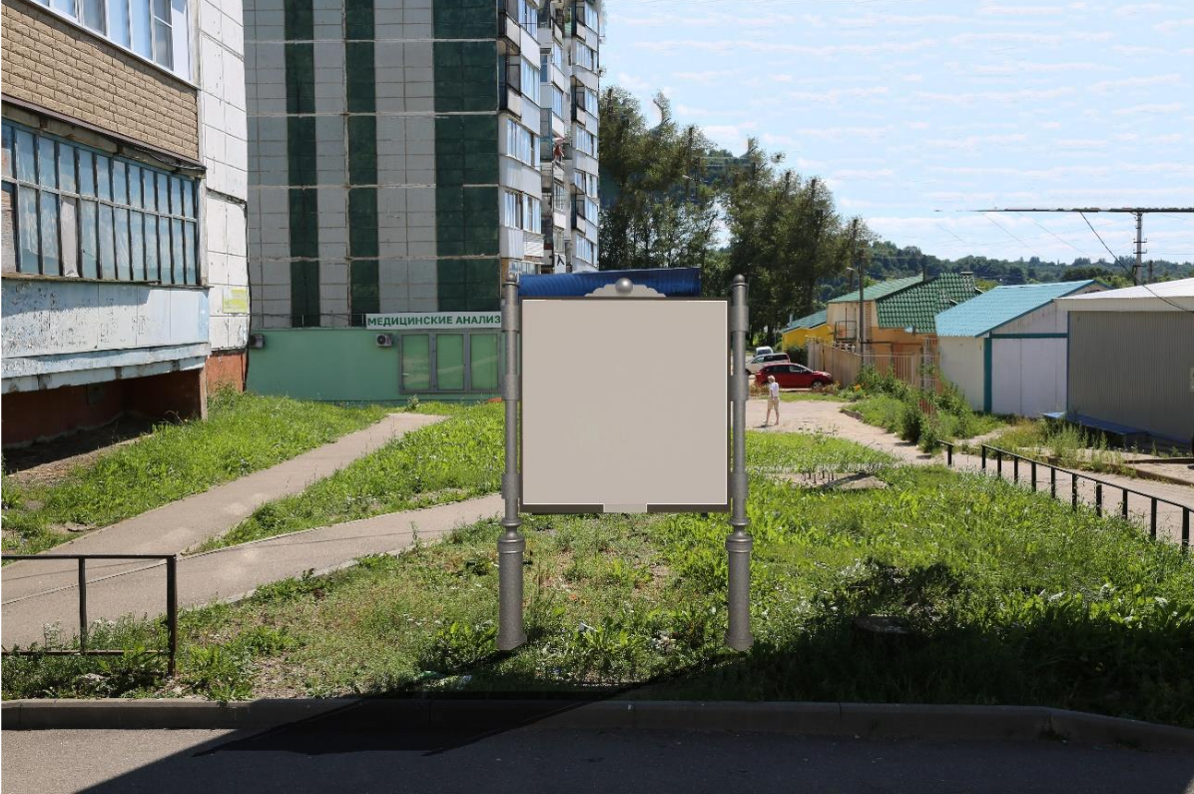
Смоленская область, г. Дорогобуж, улица Мира (вдоль пешеходной дорожки детской площадки ПАО «Дорогобуж»).
Место расположения рекламной конструкции согласно ГОСТ Р 52044-2003:
- на расстоянии 15 м от ближайшего края полотна наружной рекламы;
- на расстоянии 1 м от пешеходных дорожек.
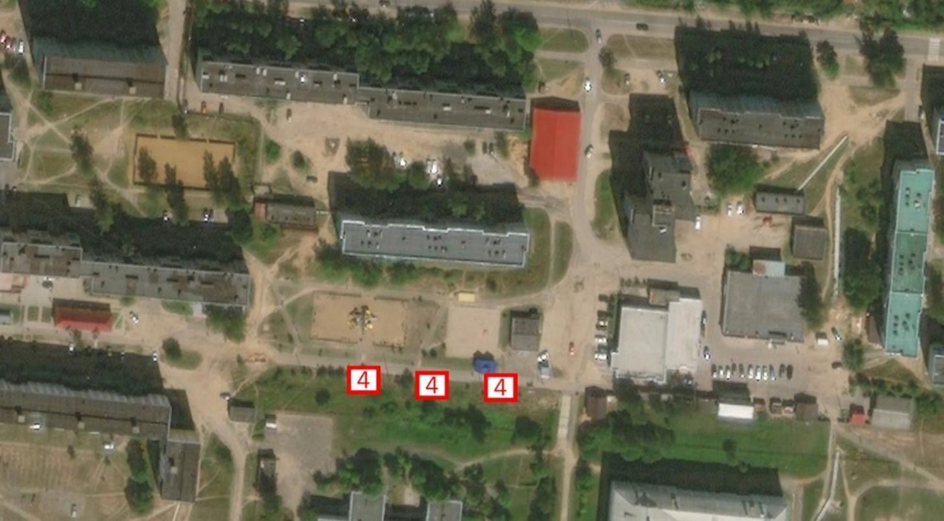
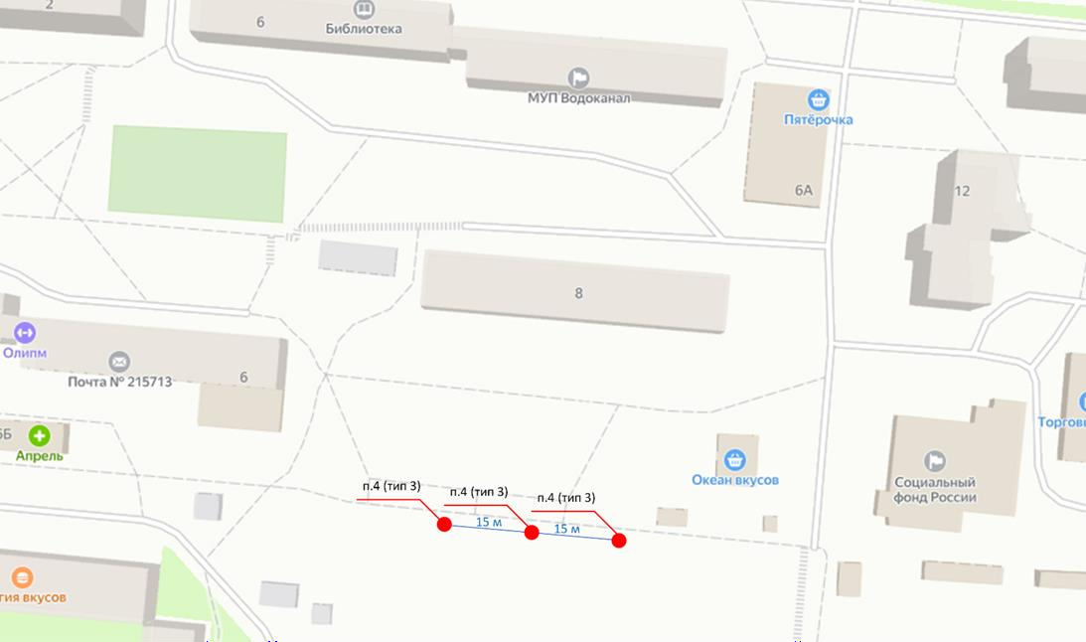
Фотоматериал размещения рекламной конструкции по ходу движения с обзором привязки (дизайн-макетом) рекламной конструкции, для оценки внешнего архитектурного облика сложившейся застройки:
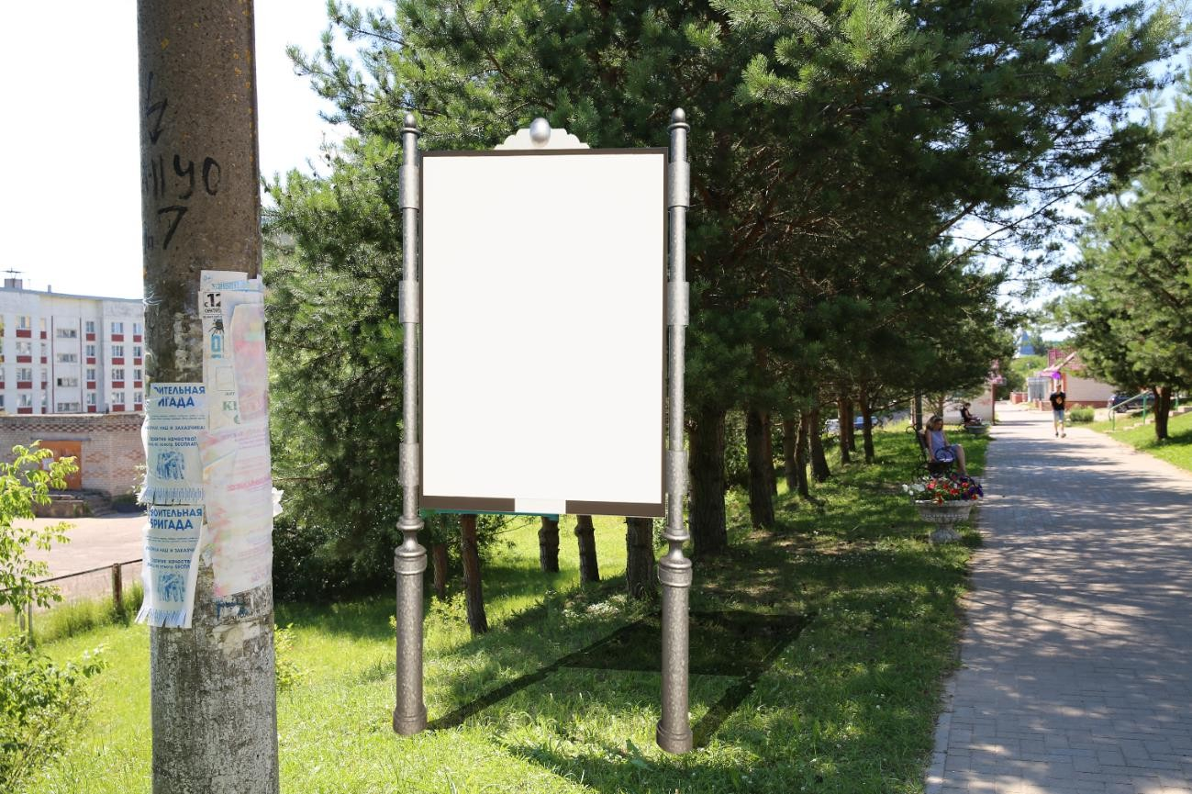

и против хода движения, с привязкой (дизайн-макетом) рекламной конструкции, для оценки внешнего архитектурного облика сложившейся застройки:
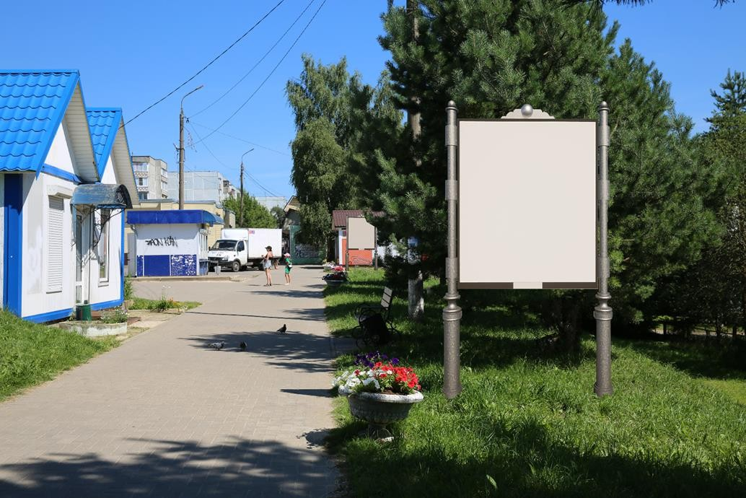
Смоленская область, г. Дорогобуж, улица Карла Маркса, западнее остановочного пункта (вход в парк).
Место расположения рекламной конструкции согласно ГОСТ Р 52044-2003:
- на расстоянии 5 м от перекрестка ул. Карла Маркса и ул. Пушкина;
- на расстоянии 2 м до проезжей части.
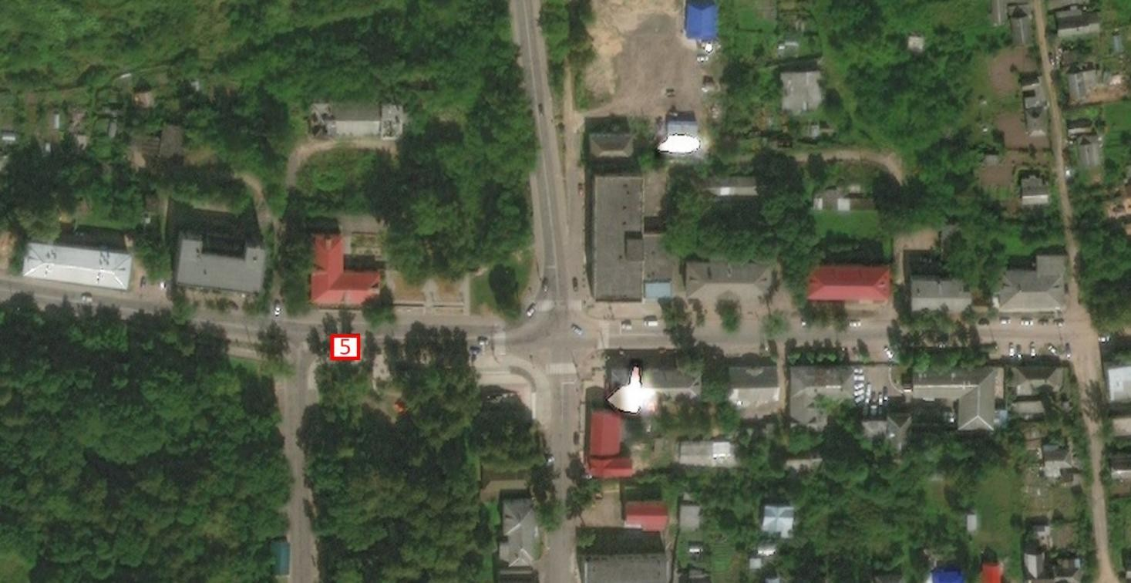
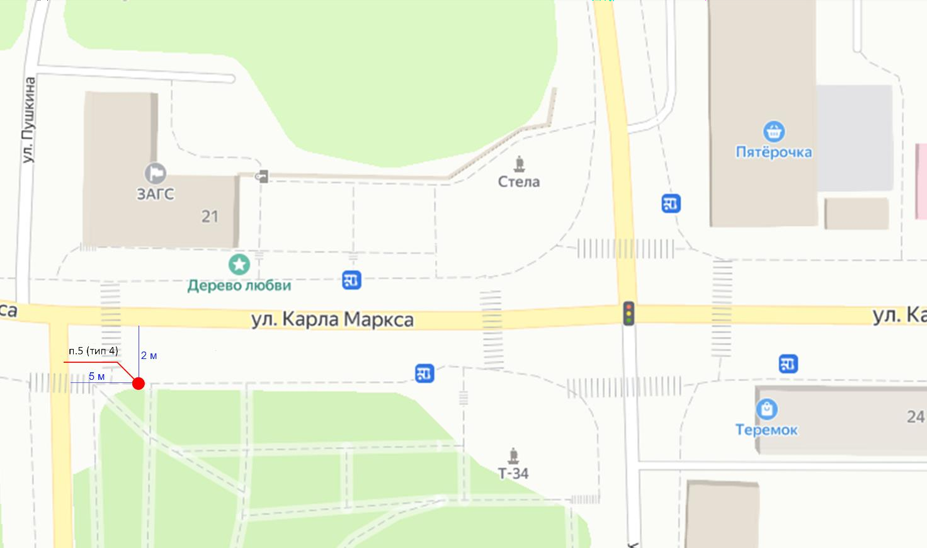
Важно! Заглубление в грунт элементов каркаса афишной конструкции допускается не более чем 300 мм.
Фотоматериал размещения рекламной конструкции по ходу движения с обзором привязки (дизайн-макетом) рекламной конструкции, для оценки внешнего архитектурного облика сложившейся застройки:
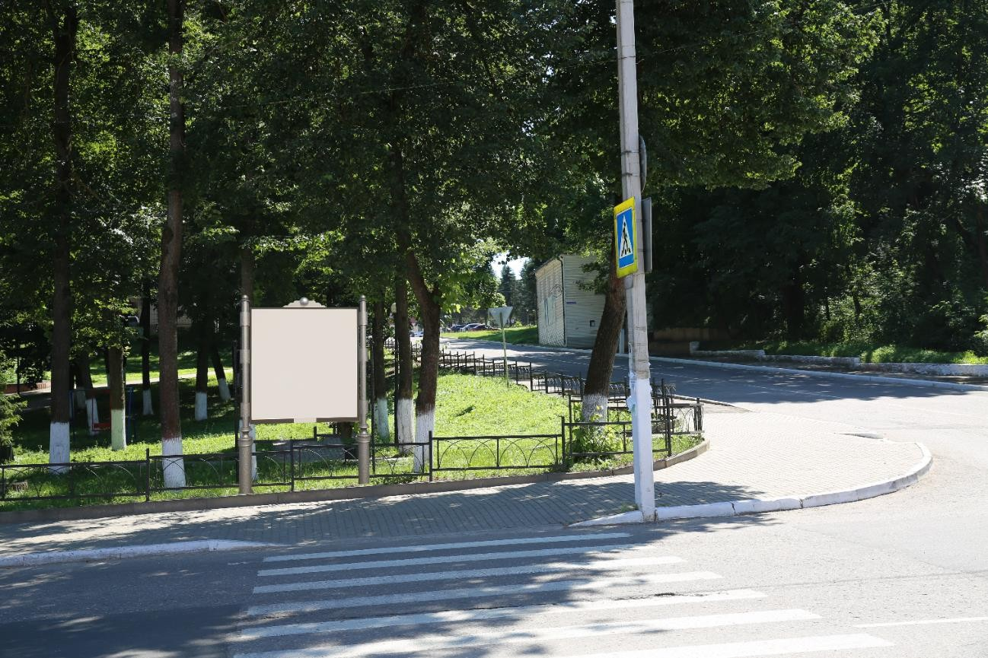
Смоленская область, г. Дорогобуж, улица Лермонтова, южный выезд из
г. Дорогобужа в сторону г. Ельня.
Место расположения рекламной конструкции согласно ГОСТ Р 52044-2003:
- 170 м от перекрестка;
- в расстоянии 30 м по ходу движения до дорожного знака;
- в расстоянии 6 м от дорожной полосы.
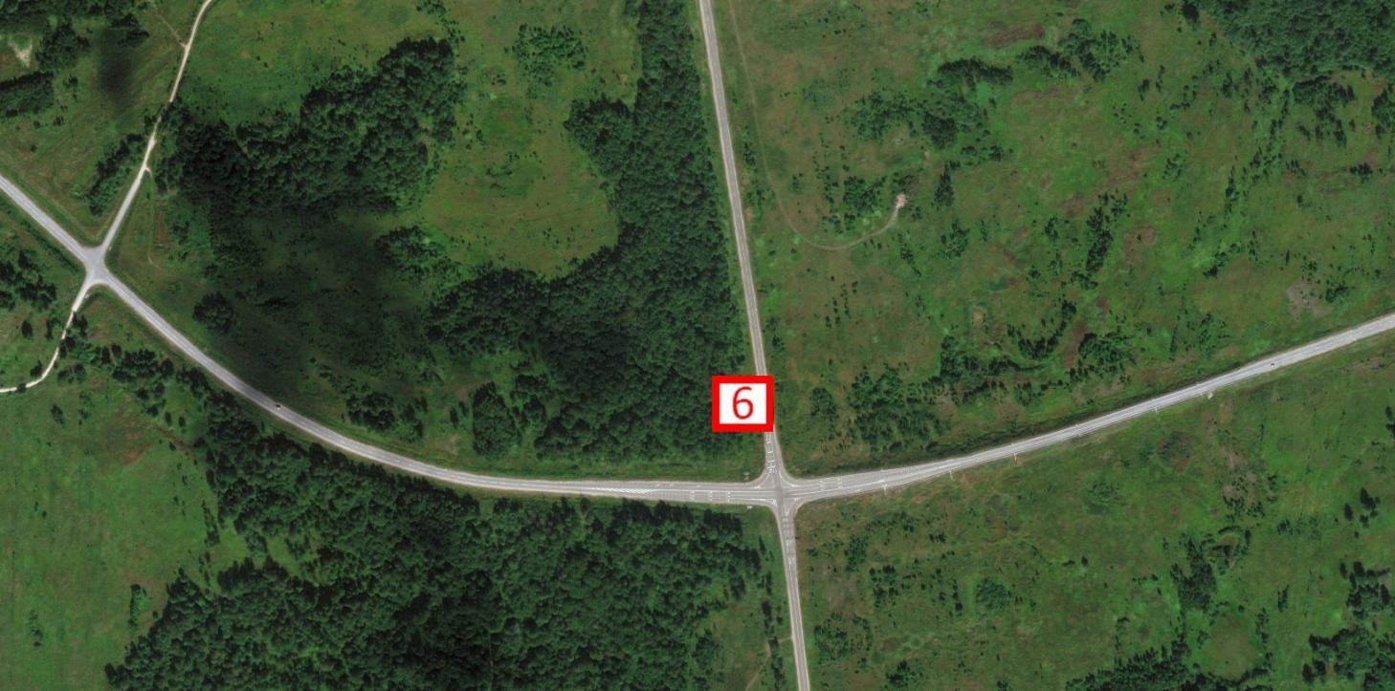
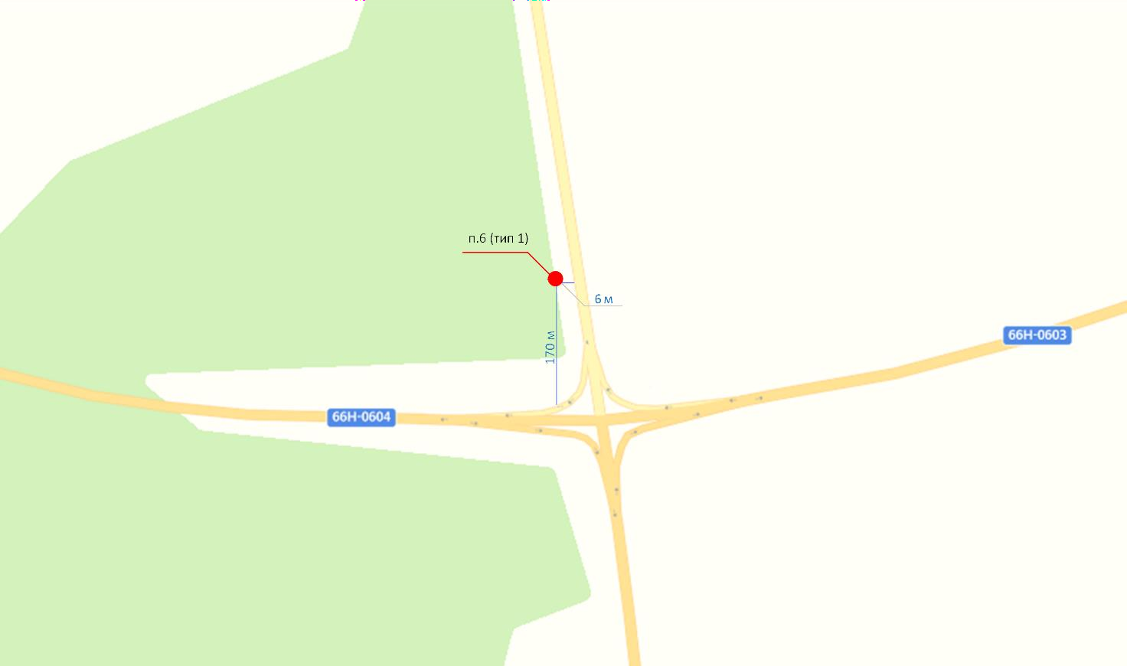
Фотоматериал размещения рекламной конструкции по ходу движения с обзором привязки (дизайн-макетом) рекламной конструкции, для оценки внешнего архитектурного облика сложившейся застройки:
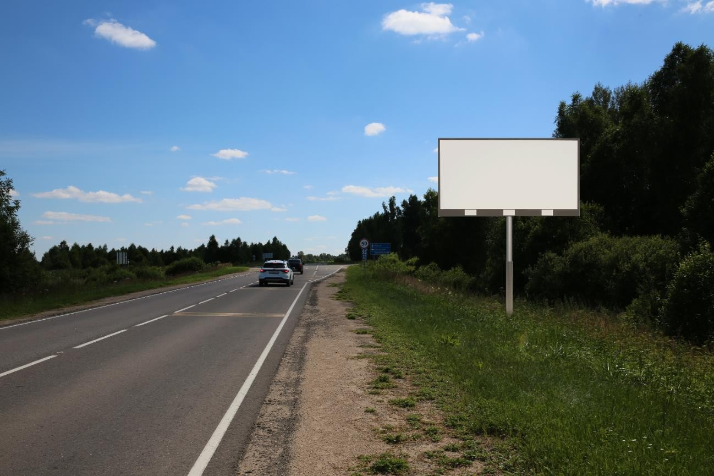

и против хода движения, с привязкой (дизайн-макетом) рекламной конструкции, для оценки внешнего архитектурного облика сложившейся застройки:
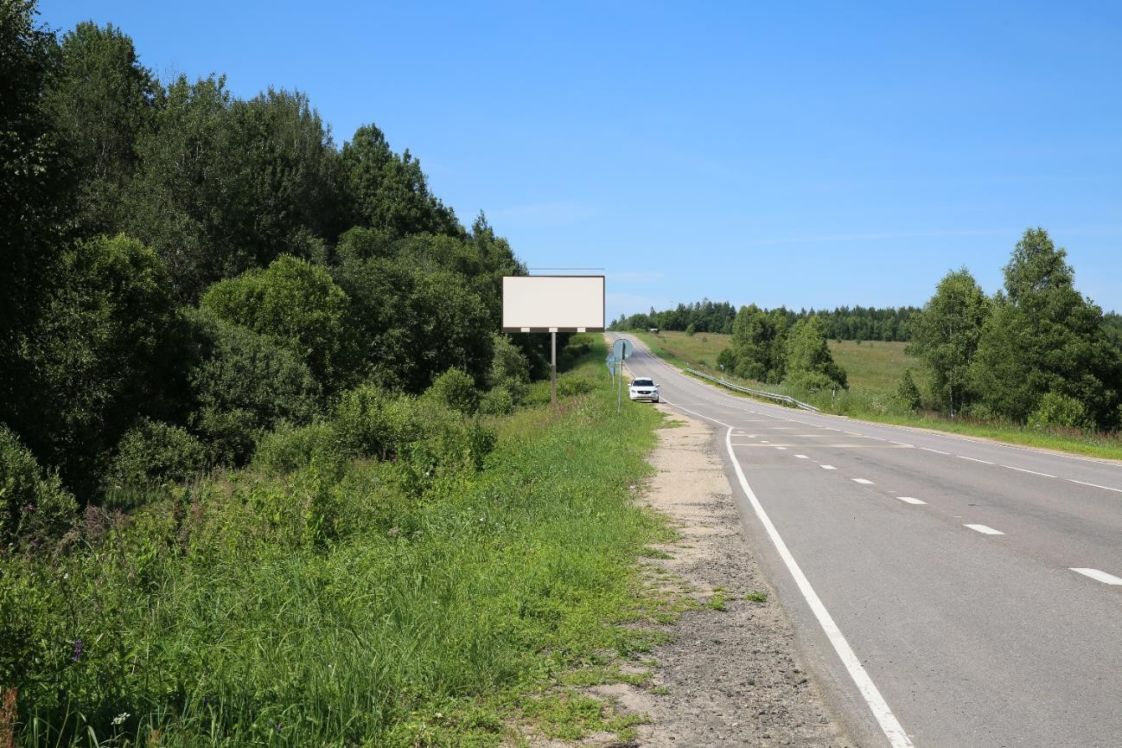
Смоленская область, г. Дорогобуж, переулок Таштамира Рустамова, юго-восточный выезд из г. Дорогобужа в сторону с. Алексино.
Место расположения рекламной конструкции согласно ГОСТ Р 52044-2003:
- 100 м от перекрестка;
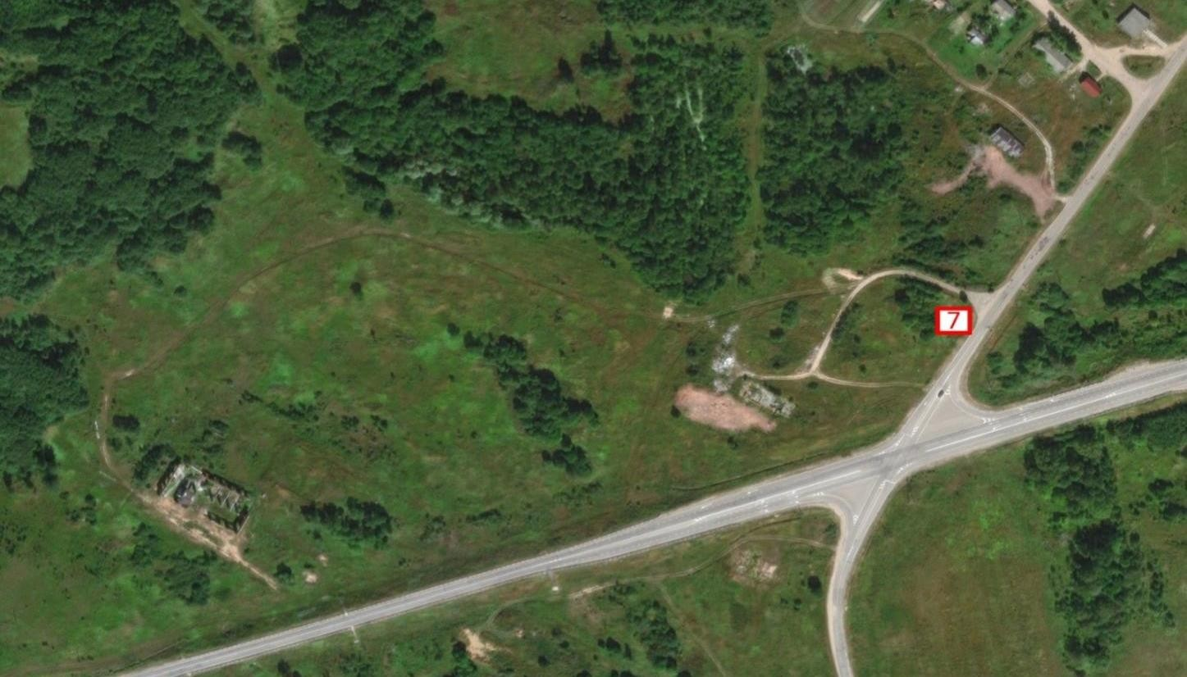
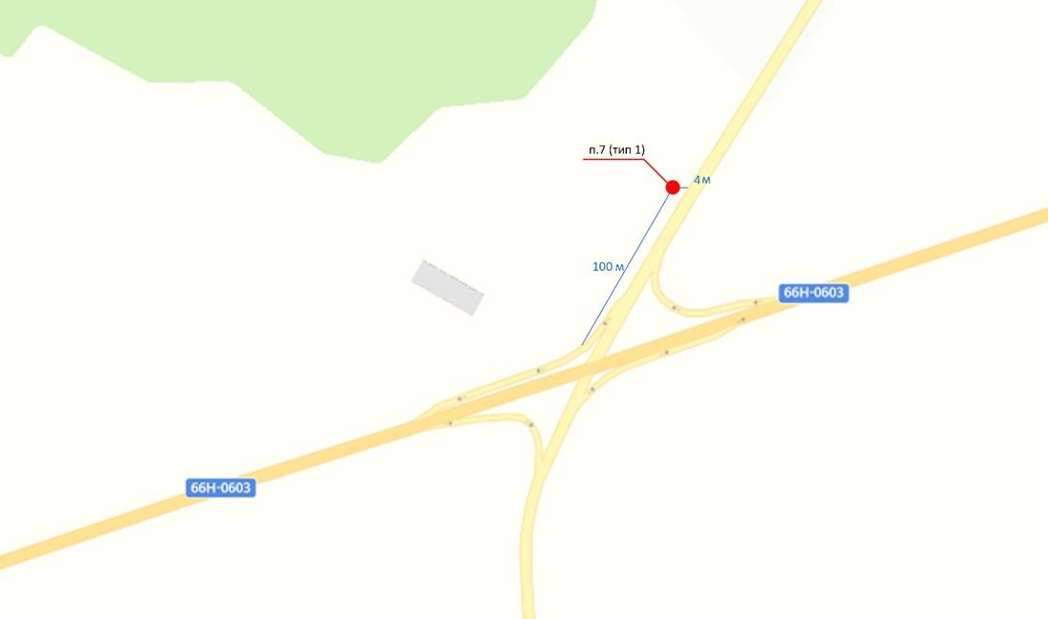
- в расстоянии 4 м от дорожной полосе.
Фотоматериал размещения рекламной конструкции по ходу движения с обзором привязки (дизайн-макетом) рекламной конструкции, для оценки внешнего архитектурного облика сложившейся застройки:
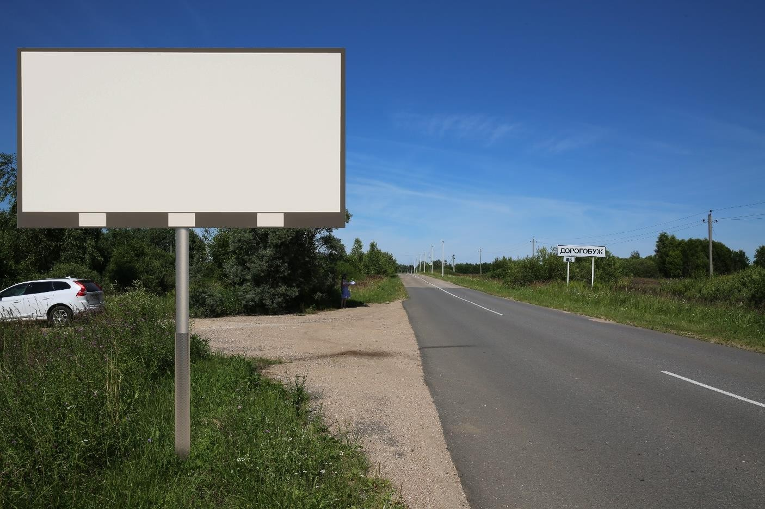

и против хода движения, с привязкой (дизайн-макетом) рекламной конструкции, для оценки внешнего архитектурного облика сложившейся застройки:
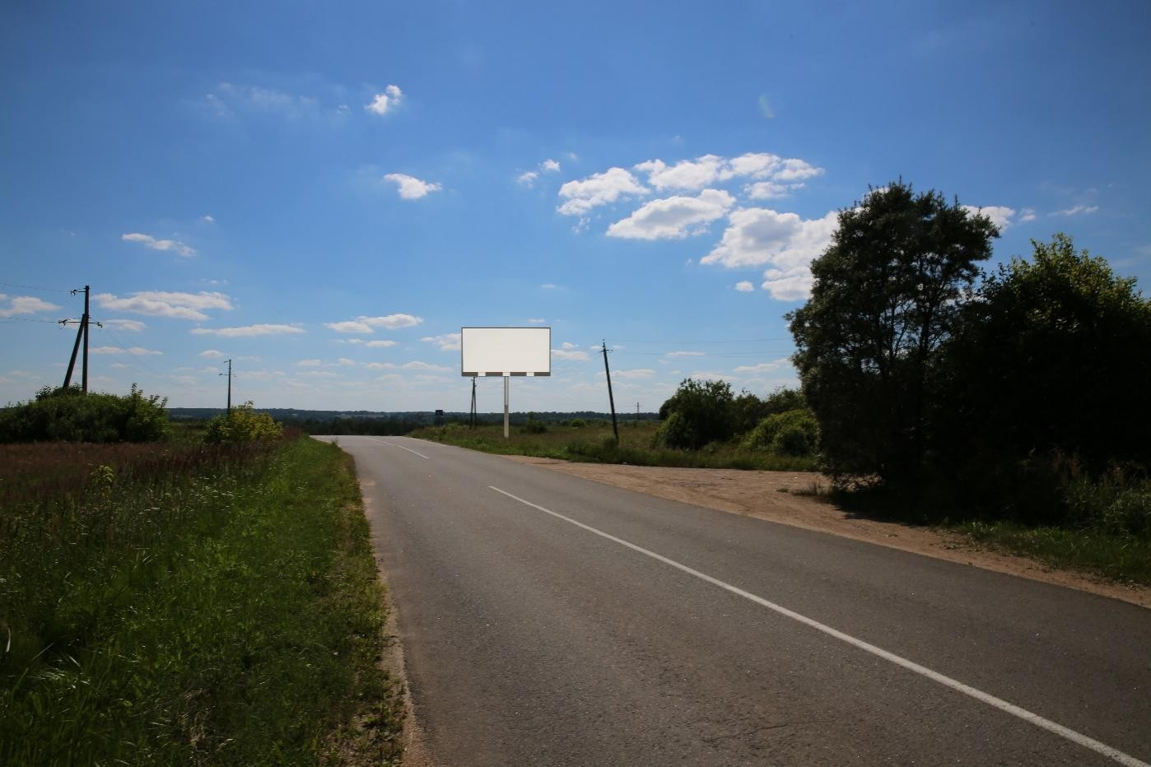
Смоленская область, г. Дорогобуж, улица Ленина, западный выезд из г.Дорогобужа в сторону г. Смоленск.
Место расположения рекламной конструкции согласно ГОСТ Р 52044-2003:
- 120 м от перекрестка;
- в расстоянии 30 м по ходу движения до дорожного знака;
- в расстоянии 4 м от дорожной полосы.
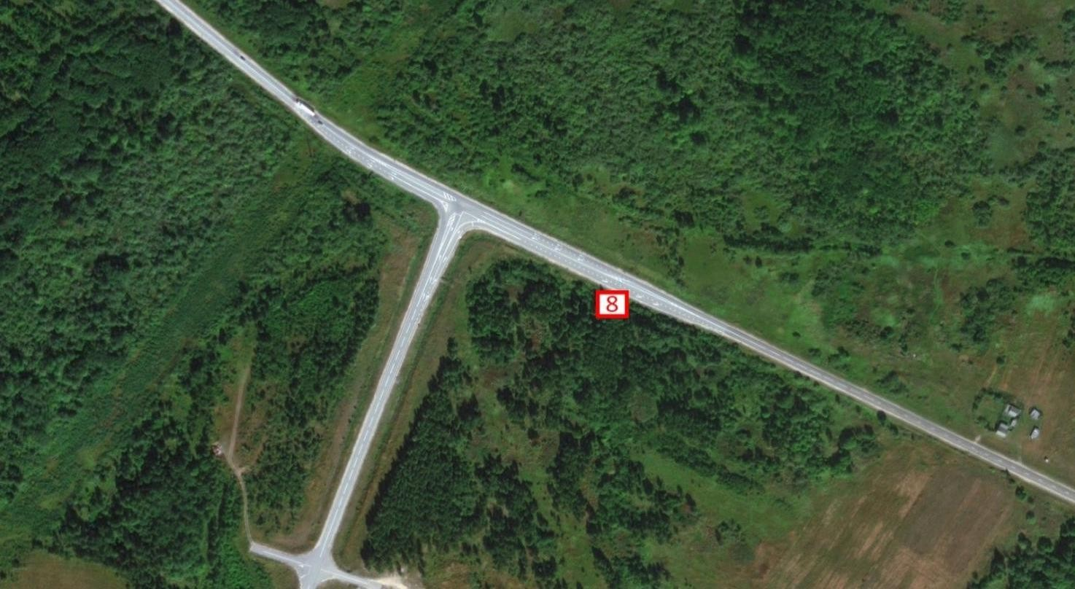
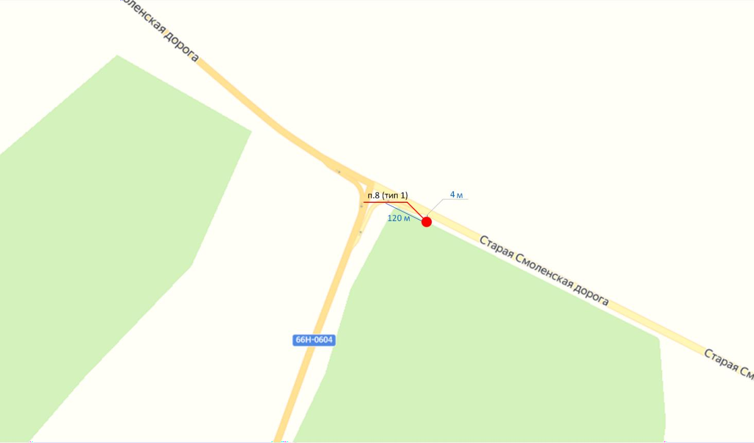
Фотоматериал размещения рекламной конструкции по ходу движения с обзором привязки (дизайн-макетом) рекламной конструкции, для оценки внешнего архитектурного облика сложившейся застройки:
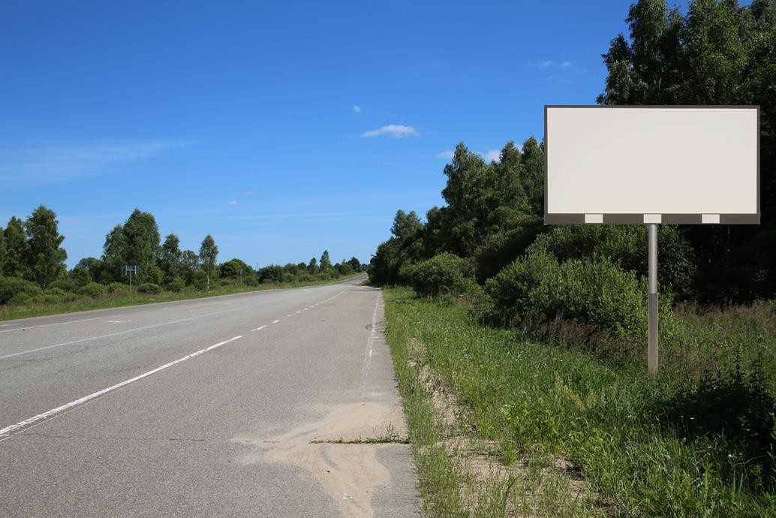

и против хода движения, с привязкой (дизайн-макетом) рекламной конструкции, для оценки внешнего архитектурного облика сложившейся застройки:
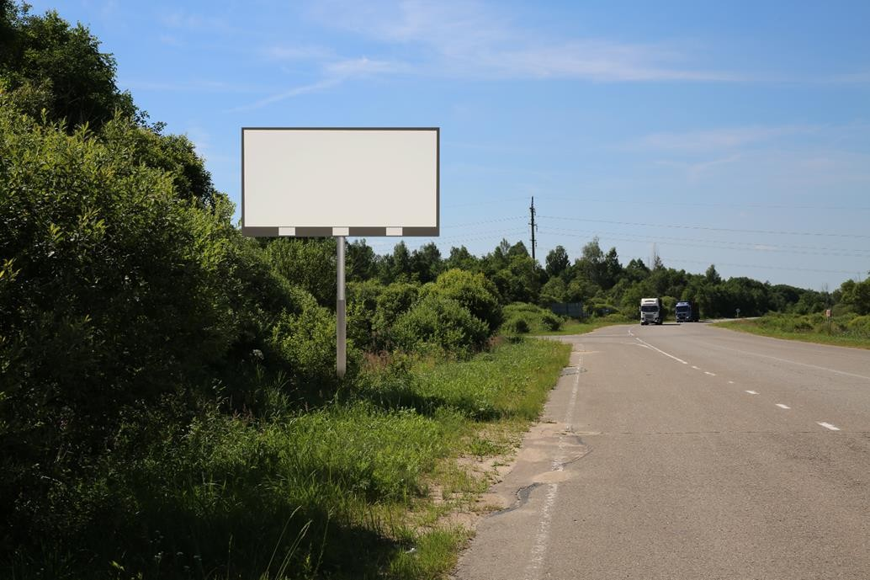
Смоленская область, придорожная полоса автомобильной дороги «Дорогобуж- Сафоново», поворот на АЗС «ТНК».
Место расположения рекламной конструкции согласно ГОСТ Р 52044-2003:
- 50 м от перекрестка;
- в расстоянии 30 м по ходу движения до дорожного знака;
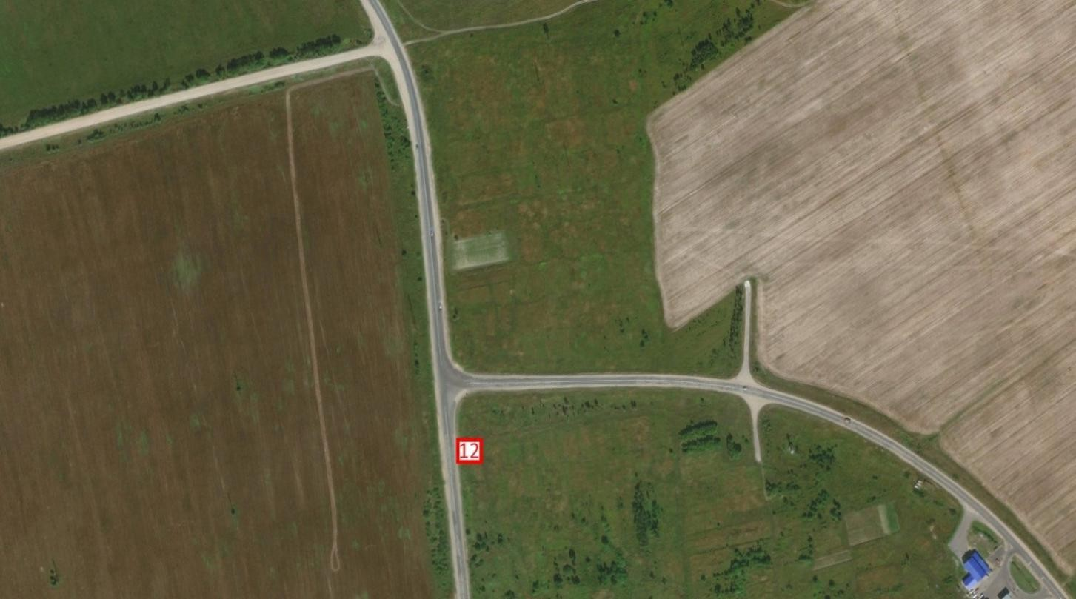
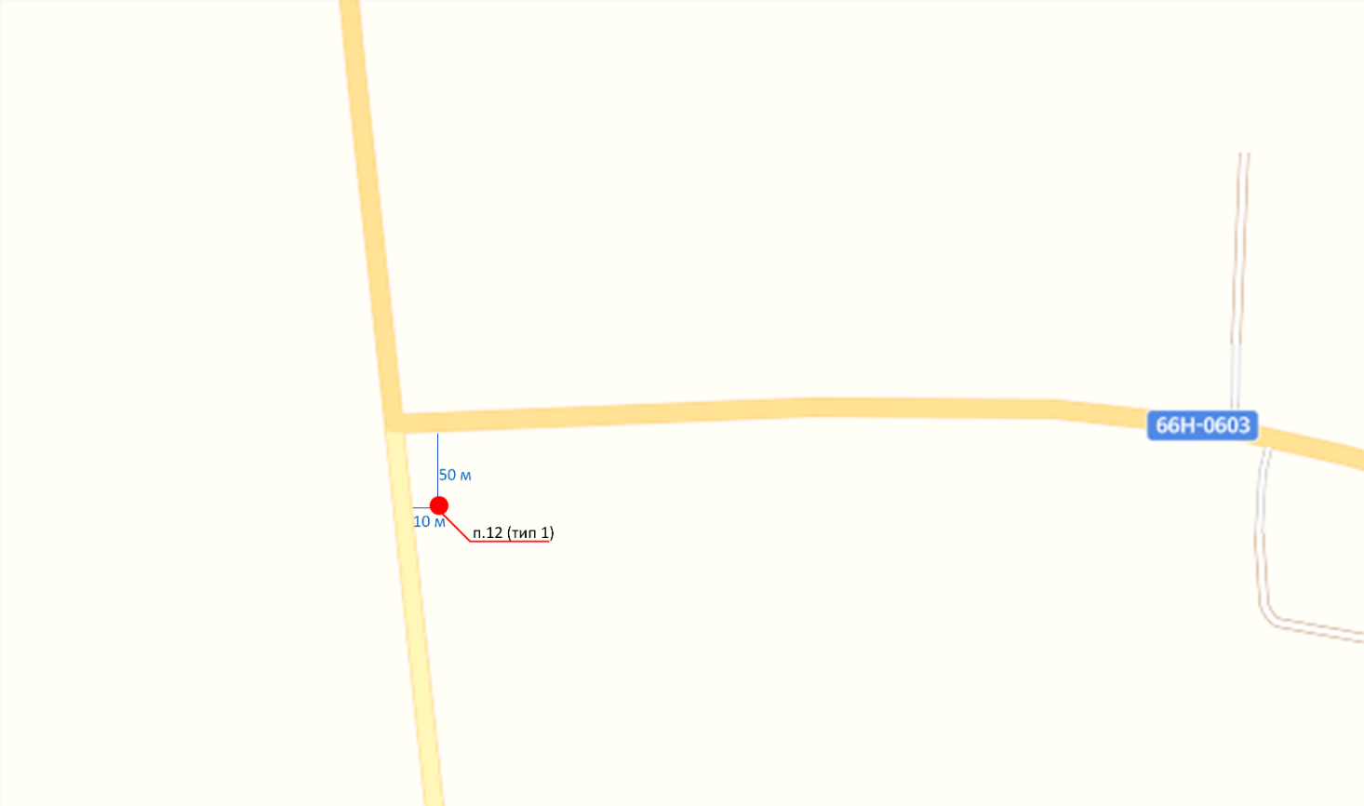
- в расстоянии 10 м от дорожной полосы.
Фотоматериал размещения рекламной конструкции по ходу движения с обзором привязки (дизайн-макетом) рекламной конструкции, для оценки внешнего архитектурного облика сложившейся застройки:
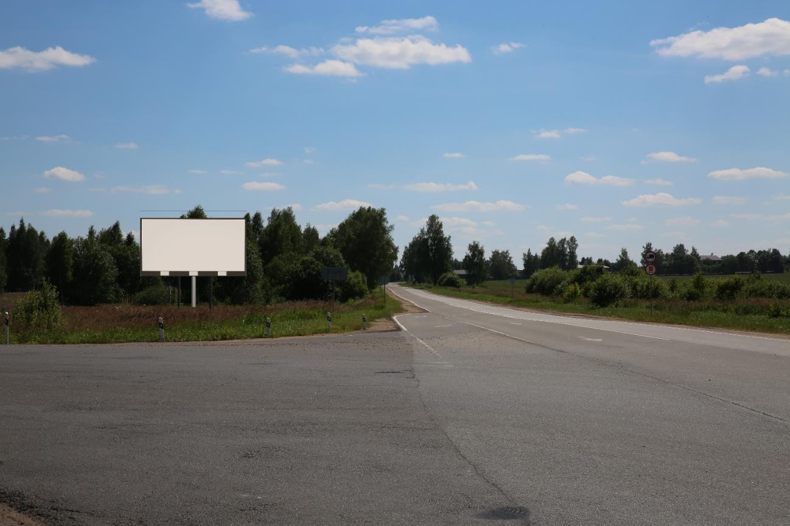

и против хода движения, с привязкой (дизайн-макетом) рекламной конструкции, для оценки внешнего архитектурного облика сложившейся застройки:
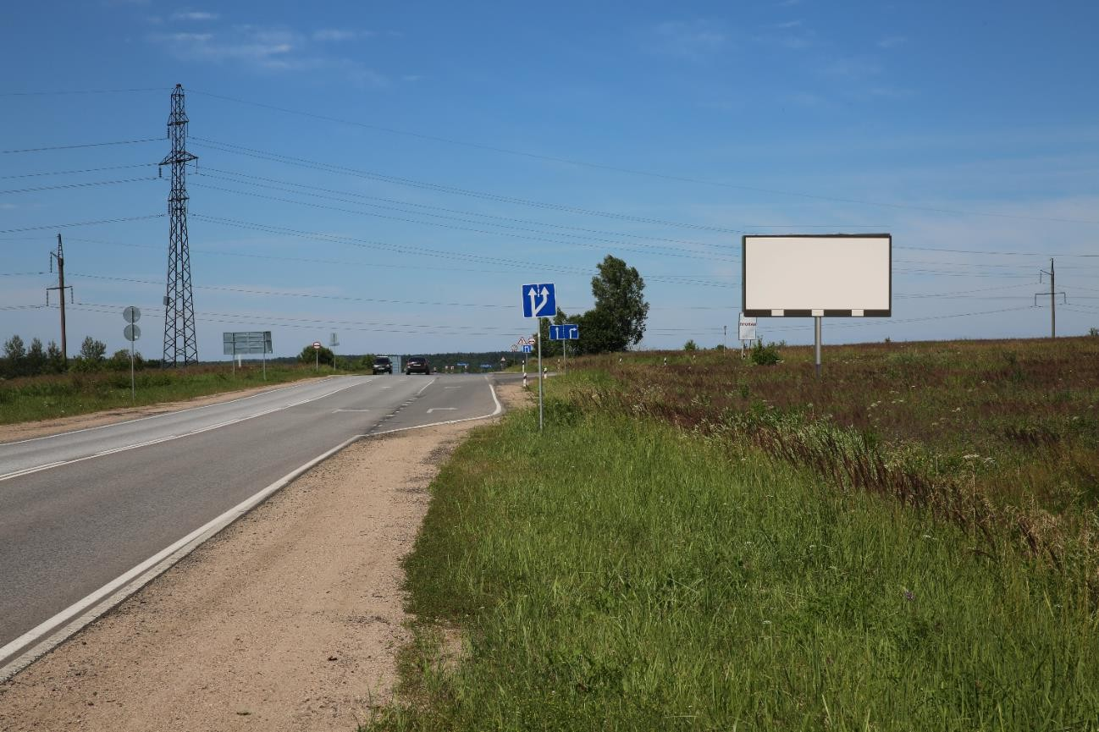
Смоленская область, развилка дорог Дорогобужа – Верхнеднепровского – Сафоново. Место расположения рекламной конструкции согласно ГОСТ Р 52044-2003:
- в 7 м от перекрестка;
- в расстоянии 30 м по ходу движения до дорожного знака;
- в расстоянии 5 м от дорожной полосы.

ВАЖНО! Требование к размещаемым рекламным материалам:
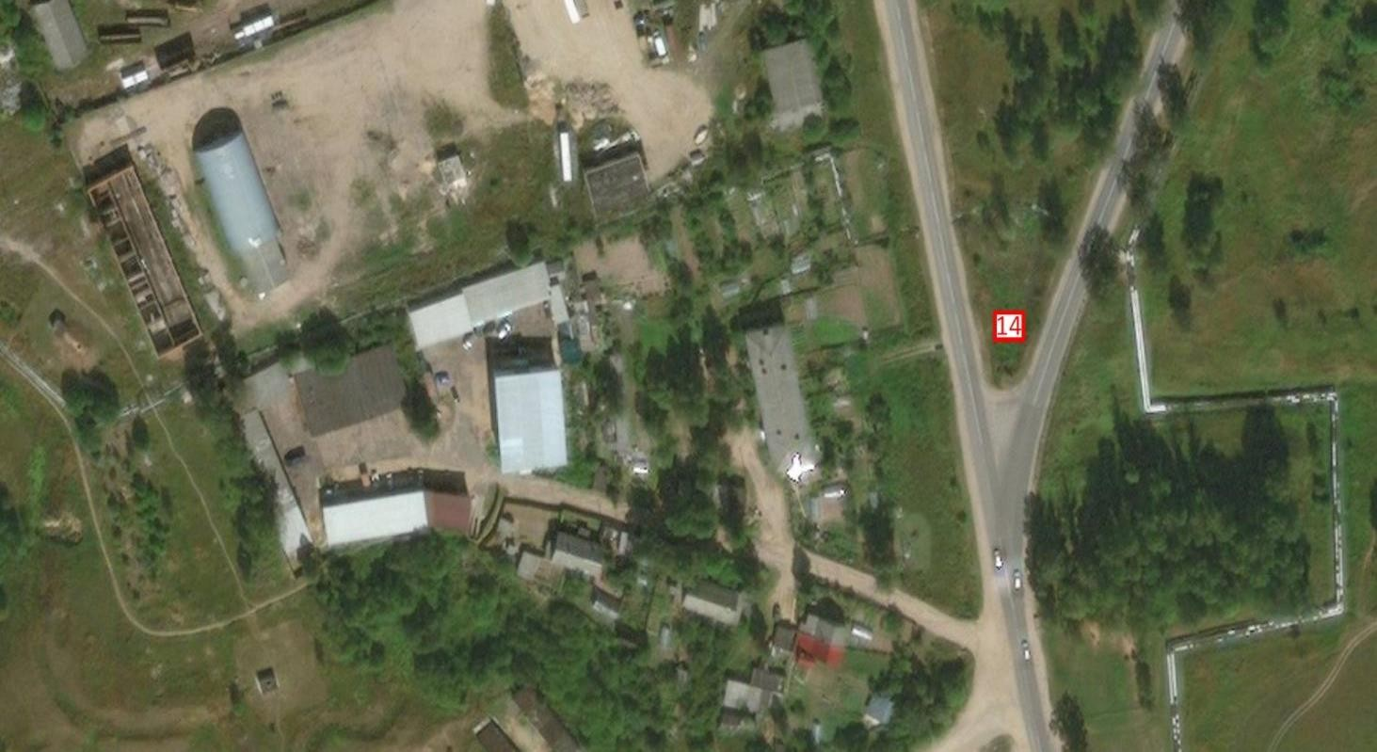
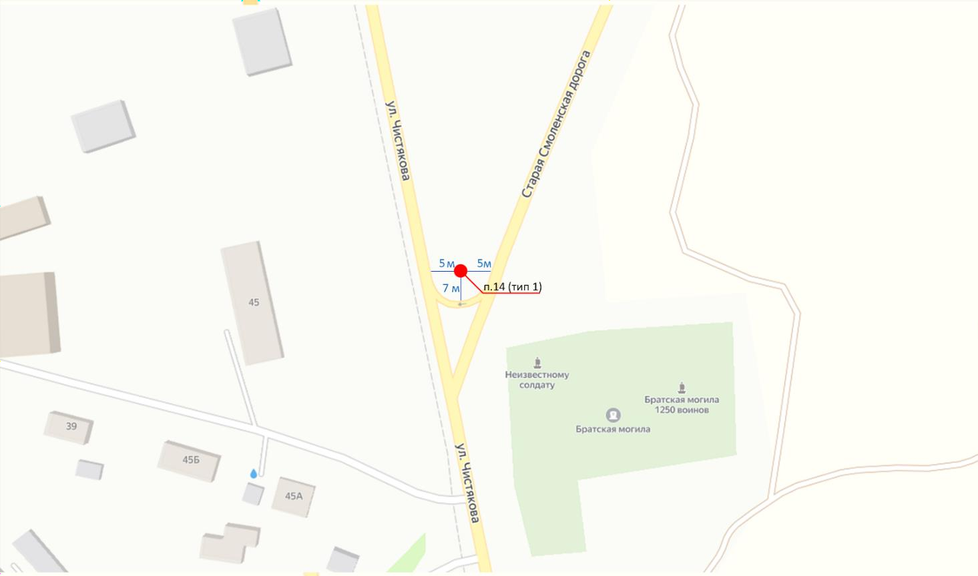
- рекламная информация не должна оказывать негативное восприятие ввиду близкого расположения к месту захоронения («Братская могила 1250 воинов Советской армии и партизан, погибших в 1941-1943 гг. в боях с немецко-фашисткими захватчиками»). Рекомендуется размещение рекламной информации социальной направленности.

Фотоматериал размещения рекламной конструкции по ходу движения с обзором привязки (дизайн-макетом) рекламной конструкции, для оценки внешнего архитектурного облика сложившейся застройки:
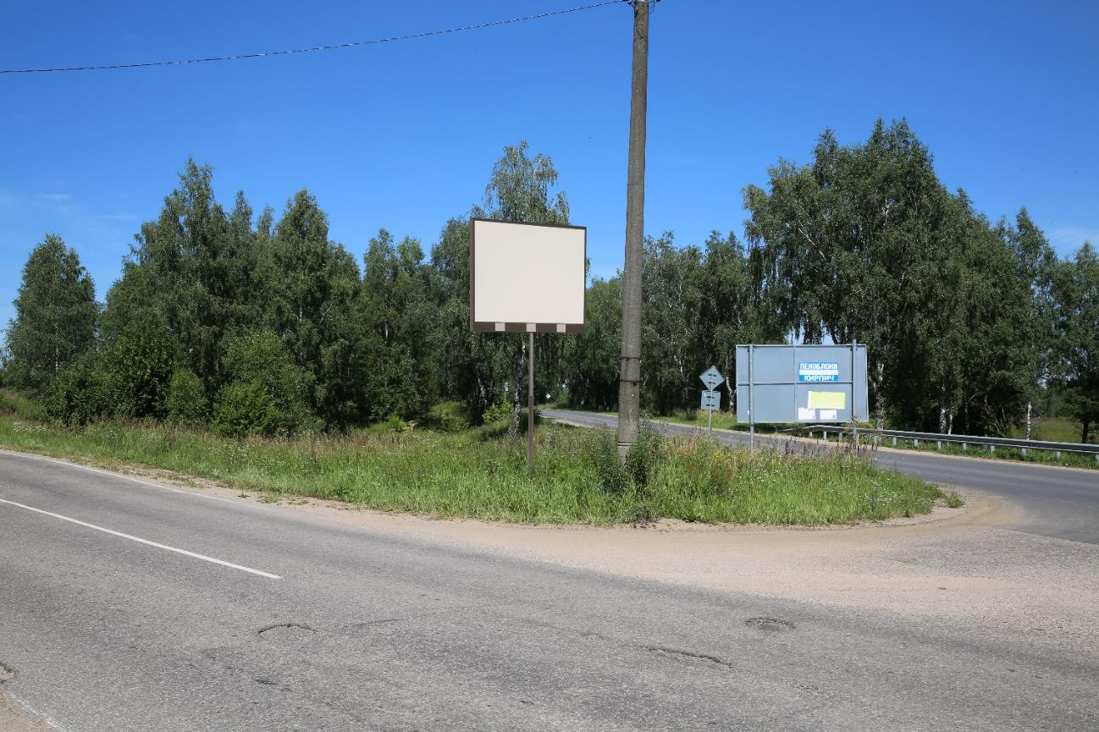

и против хода движения, с привязкой (дизайн-макетом) рекламной конструкции, для оценки внешнего архитектурного облика сложившейся застройки:
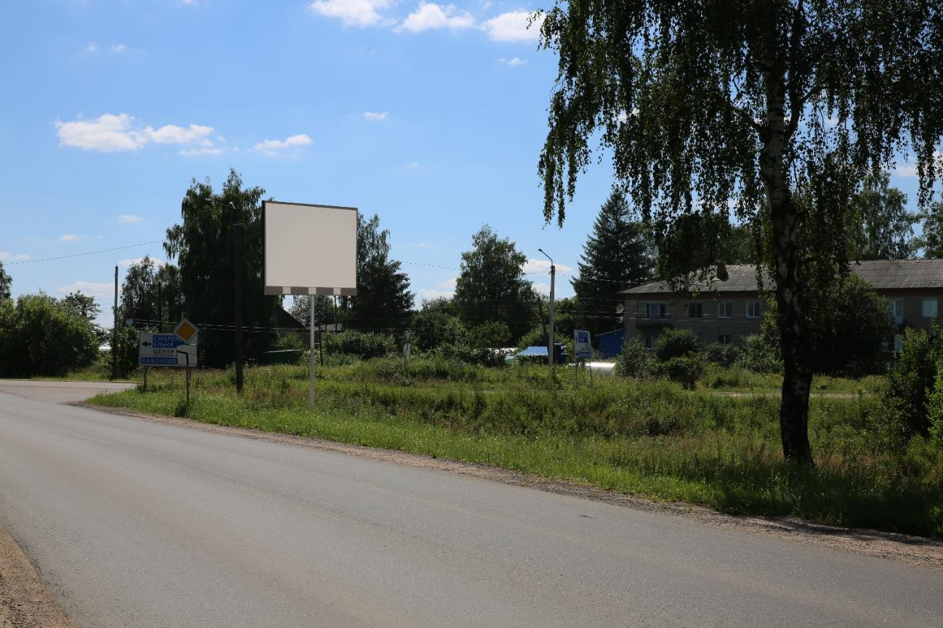

Схема размещения рекламных конструкций на территории муниципального образования

«Дорогобужский муниципальный округ» Смоленской области (часть 2)
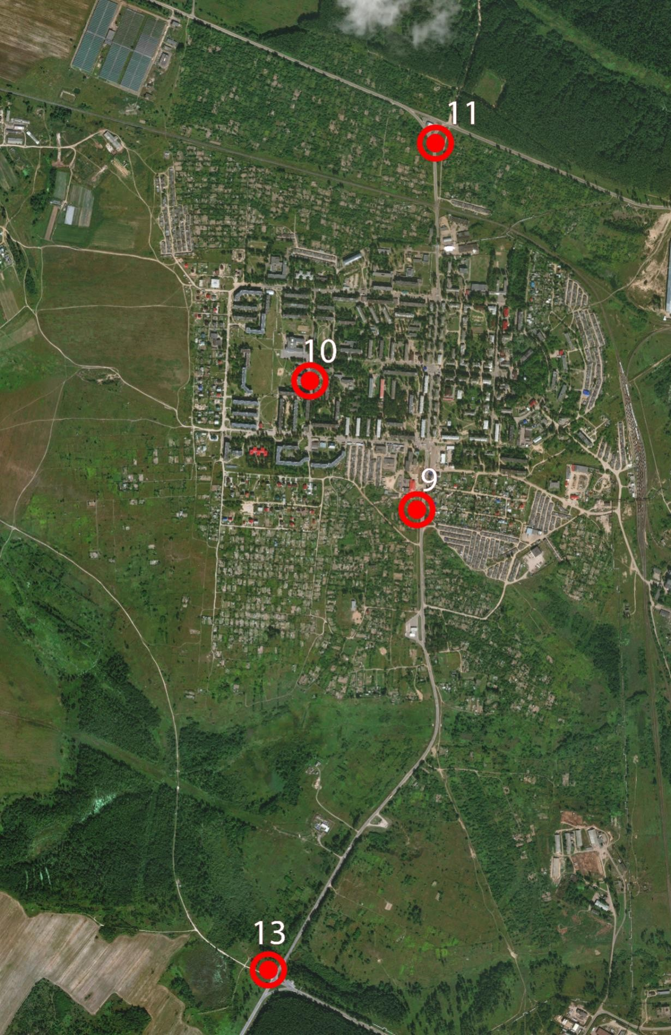
  - План-схема размещения рекламных конструкций с обозначением улиц, дорожных знаком, перекрестков

Местоположение:
Смоленская область, Дорогобужский район
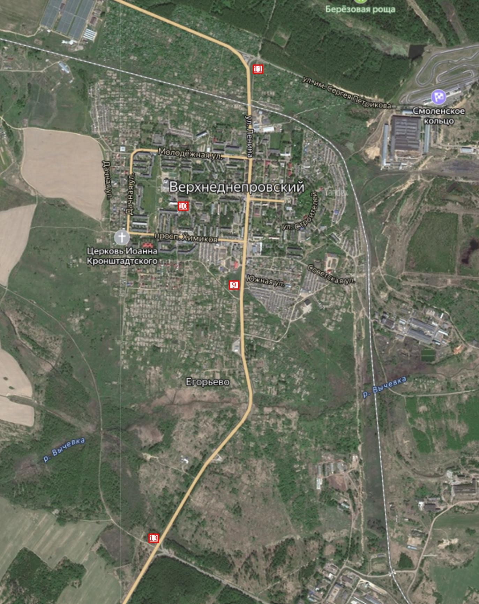
Смоленская область, пгт. Верхнеднепровский, улица Комсомольская, дом 27.
Место расположения рекламной конструкции согласно ГОСТ Р 52044-2003:
- на расстоянии от 10 м до проезда во двор;
- напротив магазина «Магнит».
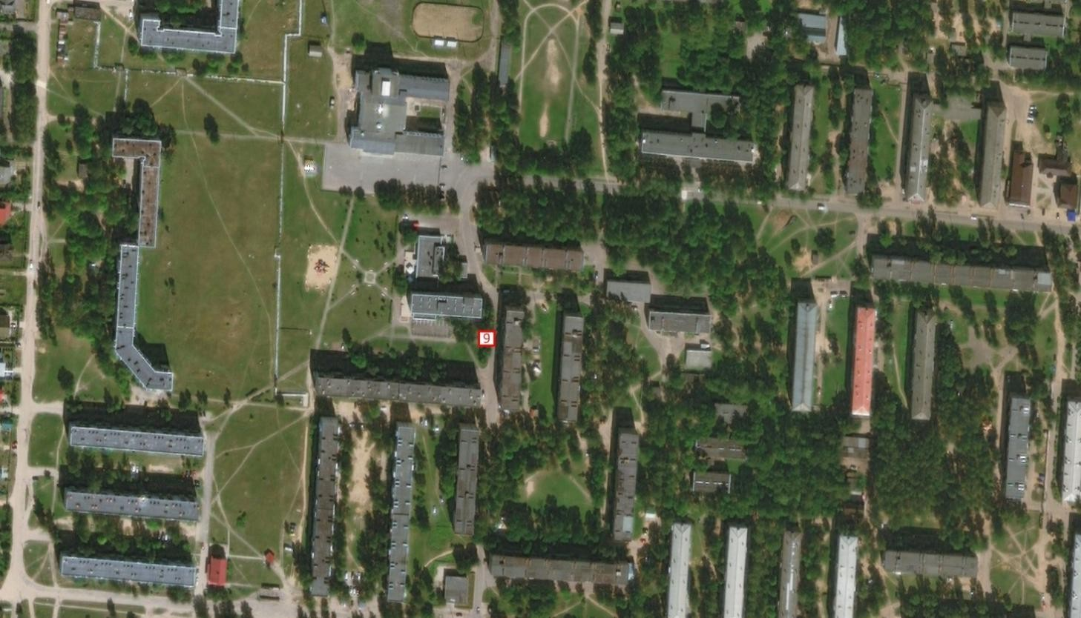
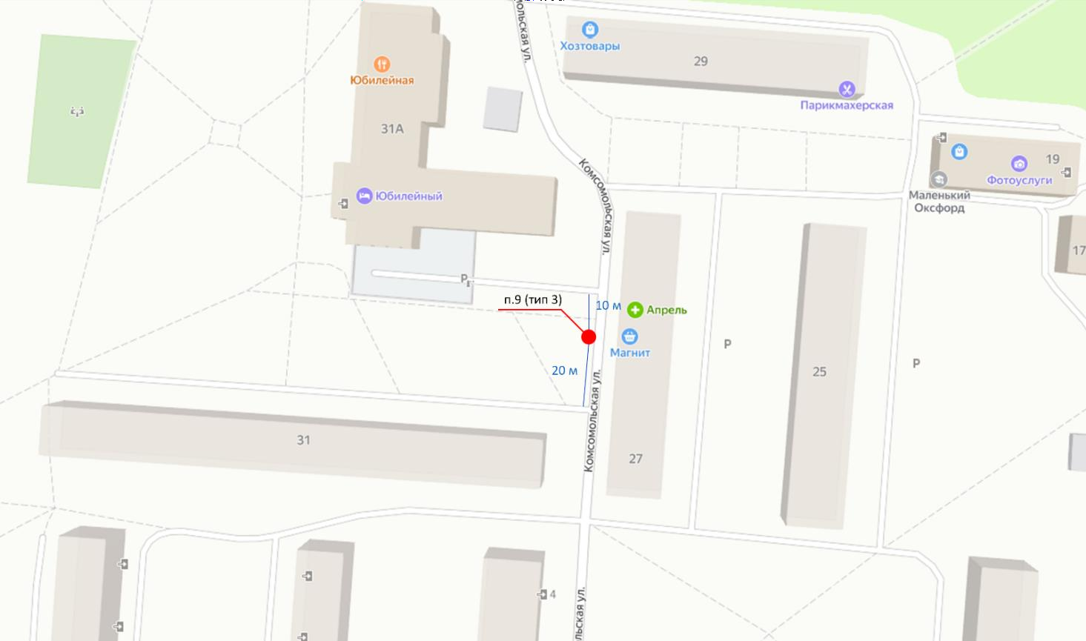

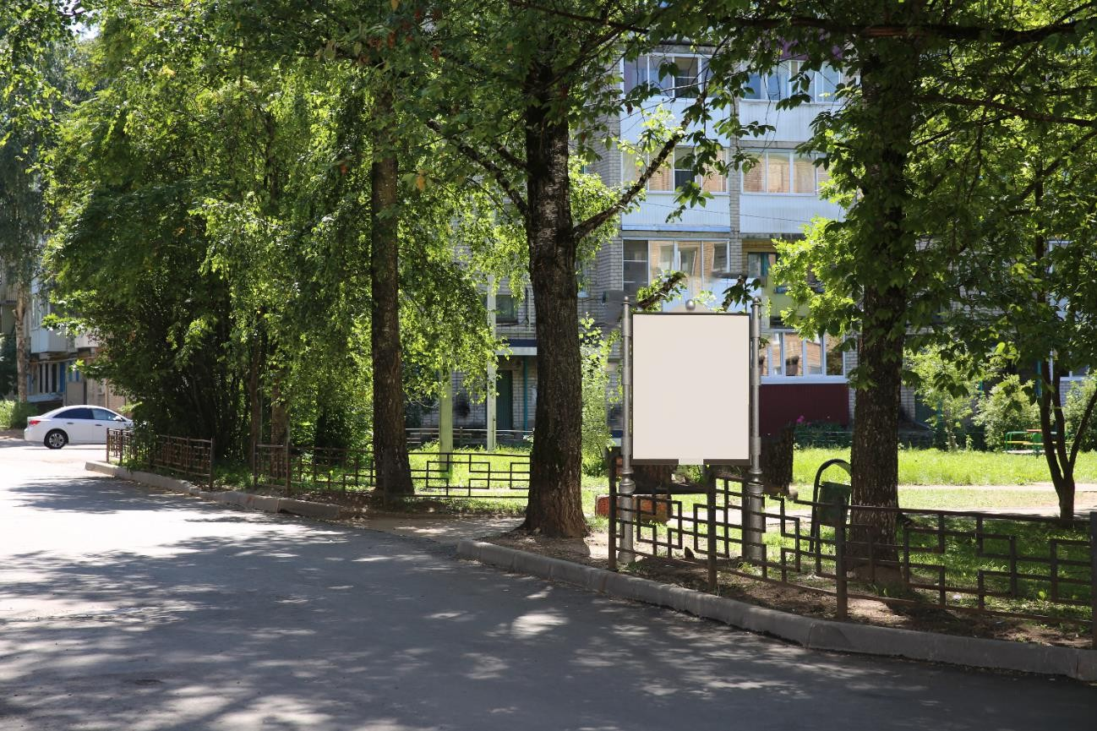

и против хода движения, с привязкой (дизайн-макетом) рекламной конструкции, для оценки внешнего архитектурного облика сложившейся застройки:
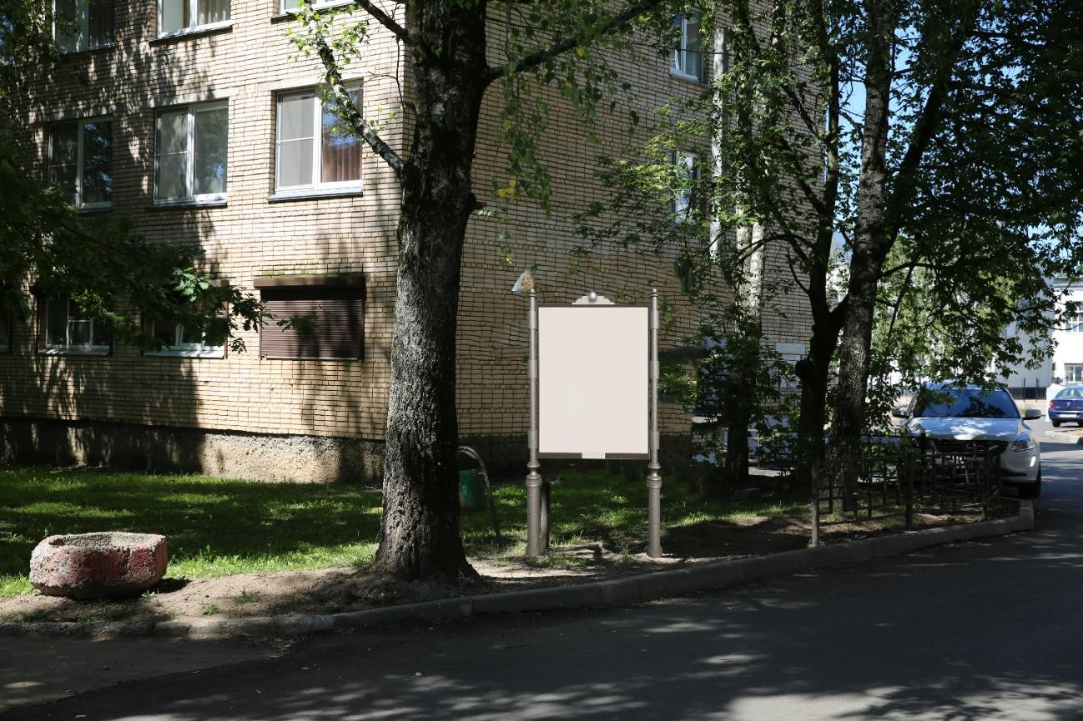

Смоленская область, пгт. Верхнеднепровский, выезд в сторону г. Дорогобужа.
Место расположения рекламной конструкции согласно ГОСТ Р 52044-2003:
- в расстоянии 3 м от дорожной полосы;
- в расстоянии от 50 м до ближайшего строения.
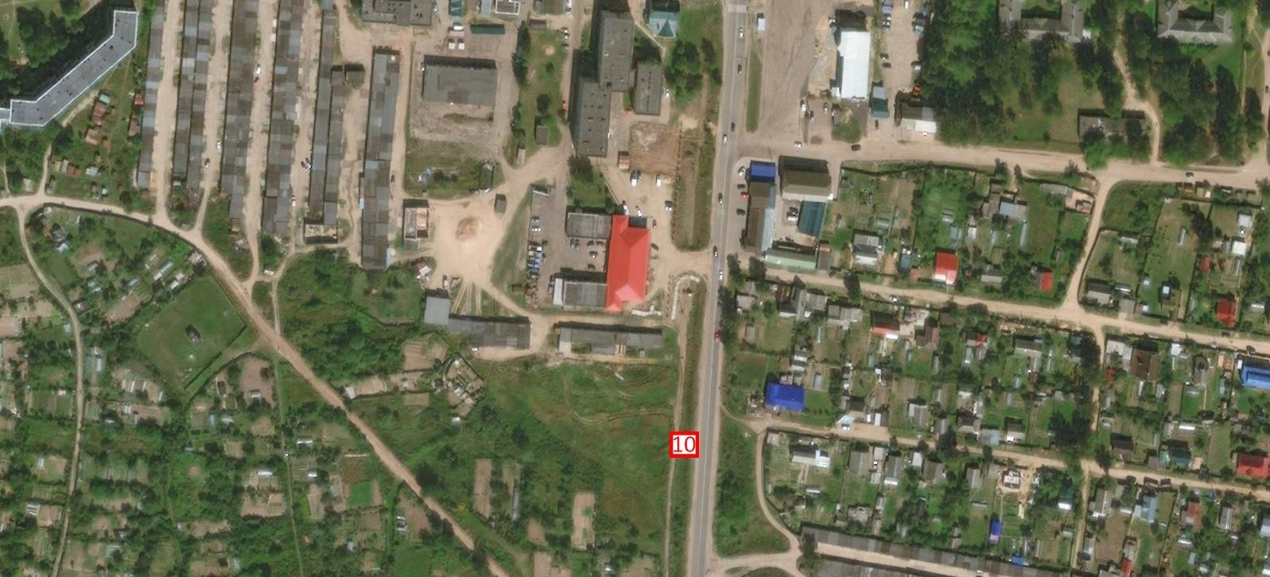
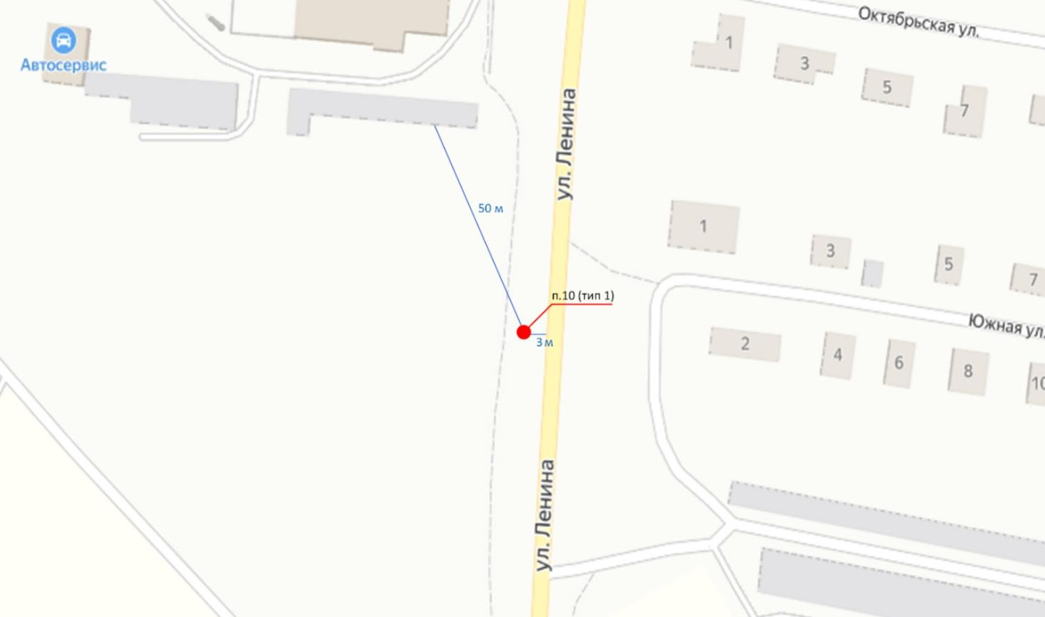

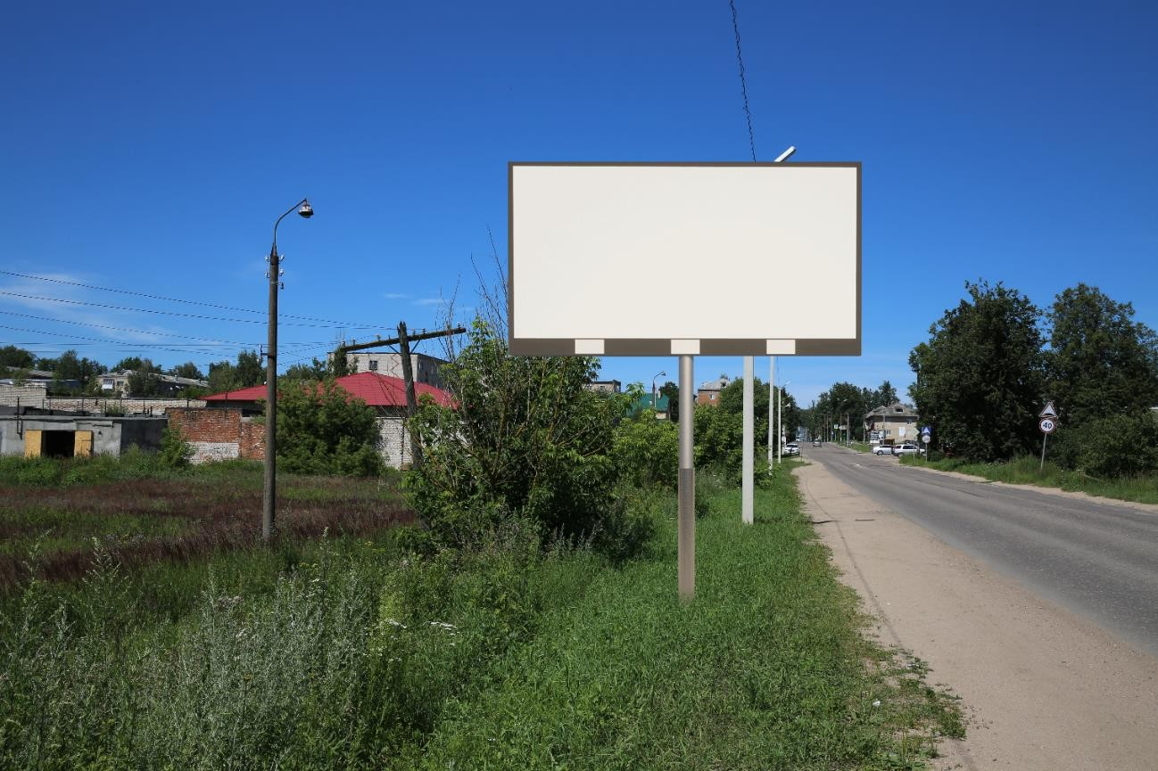

и против хода движения, с привязкой (дизайн-макетом) рекламной конструкции, для оценки внешнего архитектурного облика сложившейся застройки:
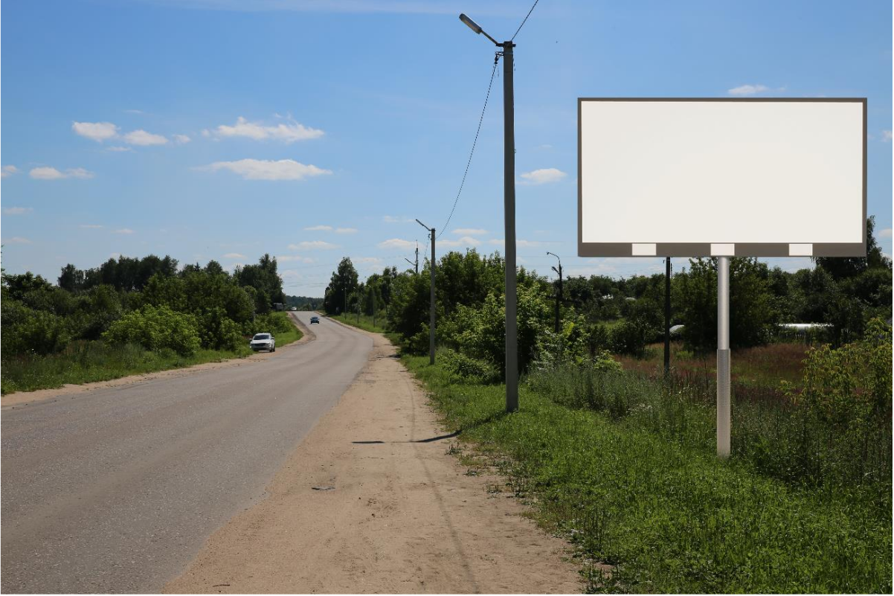
Смоленская область, пгт. Верхнеднепровский, выезд из пгт. Верхнеднепровский, придорожная полоса автодороги Дорогобуж-Сафоново, поворот на АЗС «ДТК».
Место расположения рекламной конструкции согласно ГОСТ Р 52044-2003:
- в расстоянии 6 м от дорожной полосы;
- в расстоянии от 70 м до ближайшего строения.
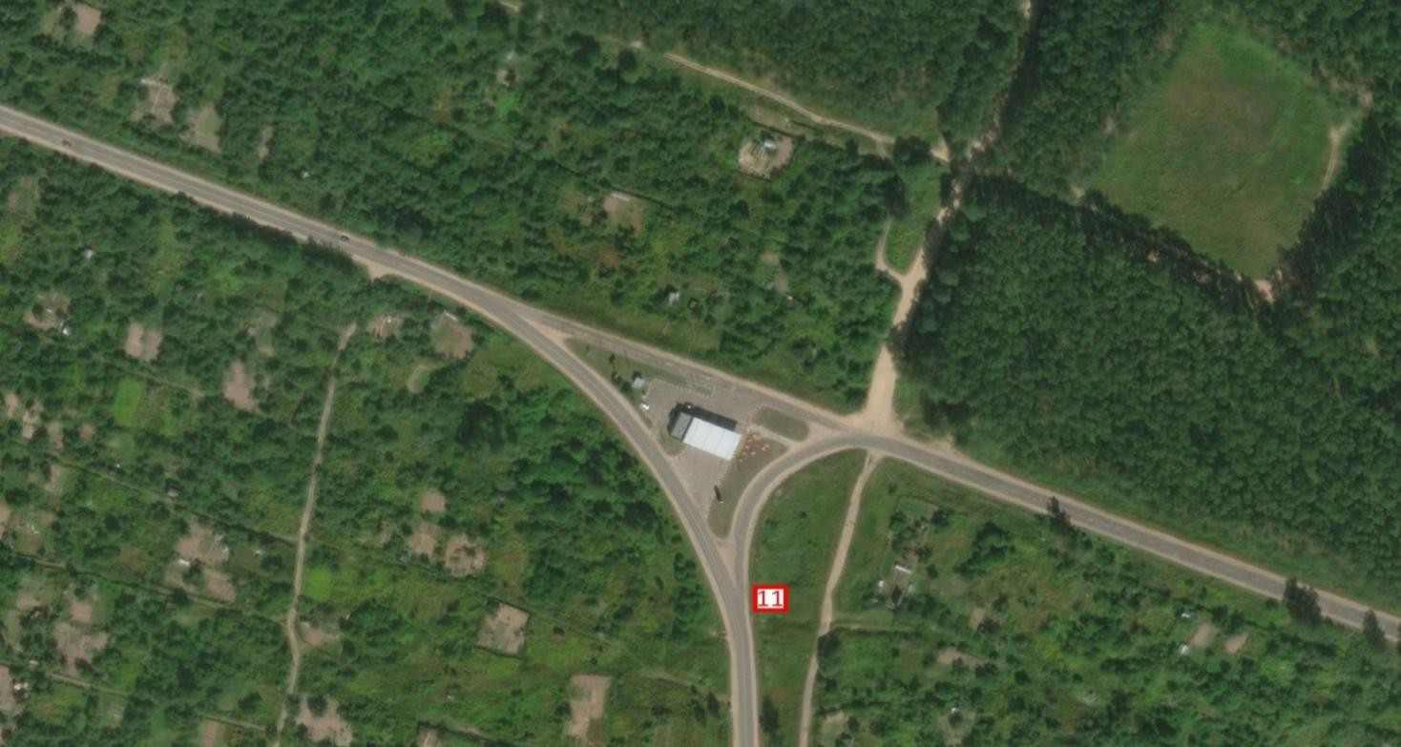
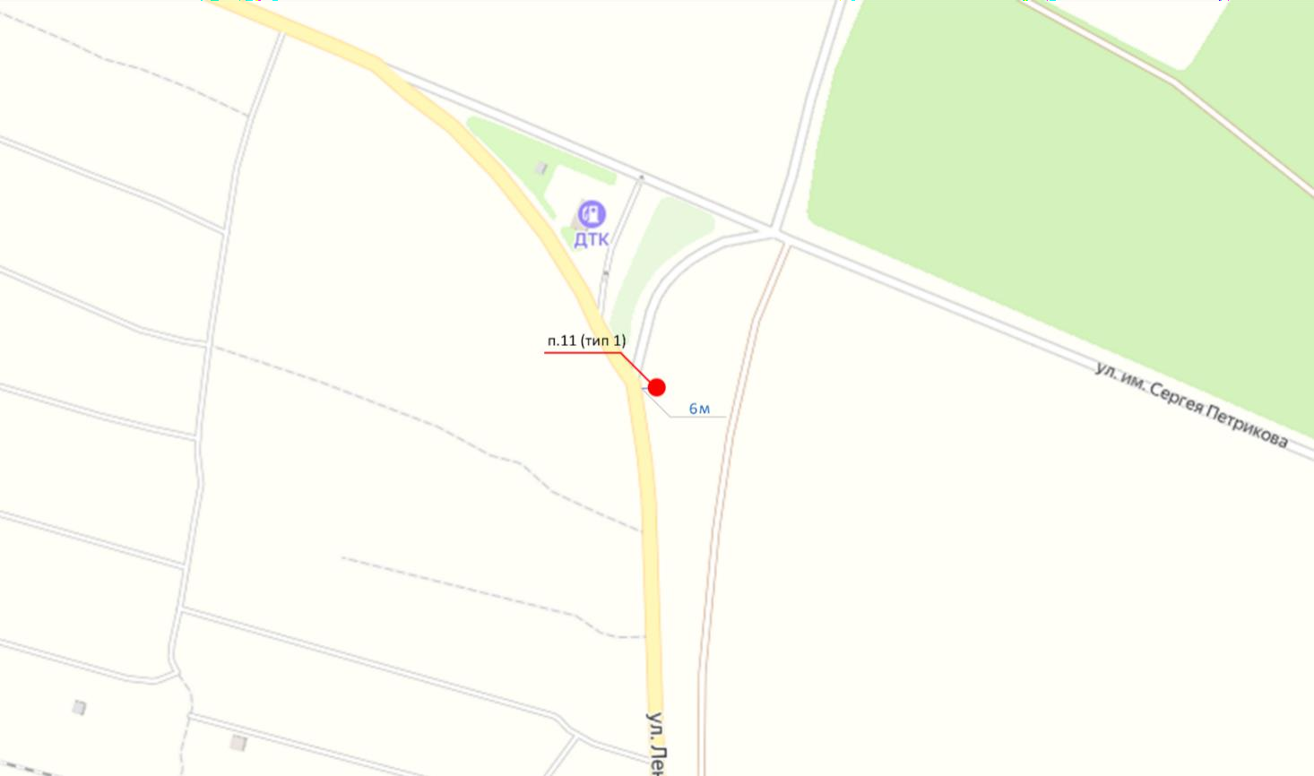

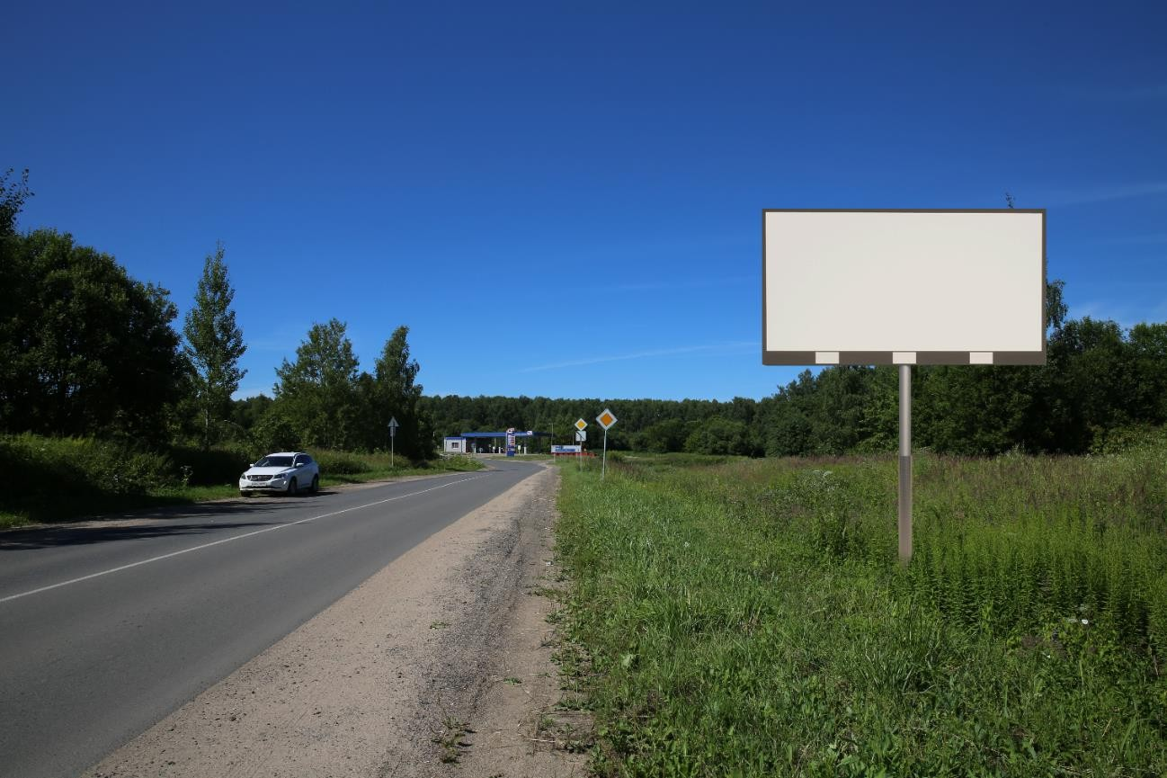

и против хода движения, с привязкой (дизайн-макетом) рекламной конструкции, для оценки внешнего архитектурного облика сложившейся застройки:
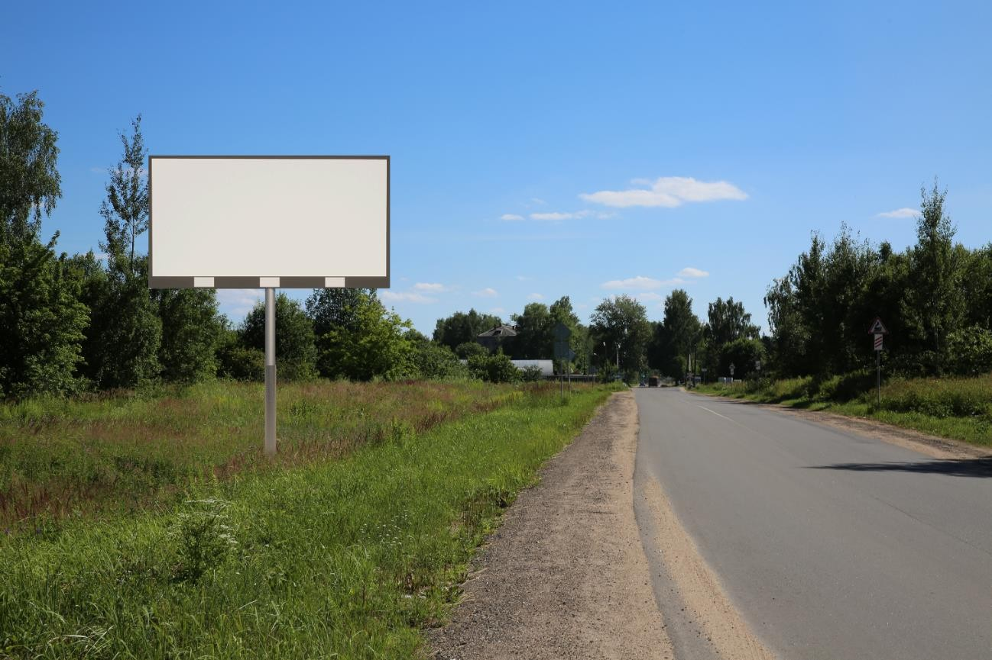
Смоленская область, придорожная полоса Дорогобуж - Верхнеднепровский, поворот на ПАО «Дорогобуж».
Место расположения рекламной конструкции согласно ГОСТ Р 52044-2003:
- в расстоянии 6 м от дорожной полосы;
- 10 м от перекрестка.

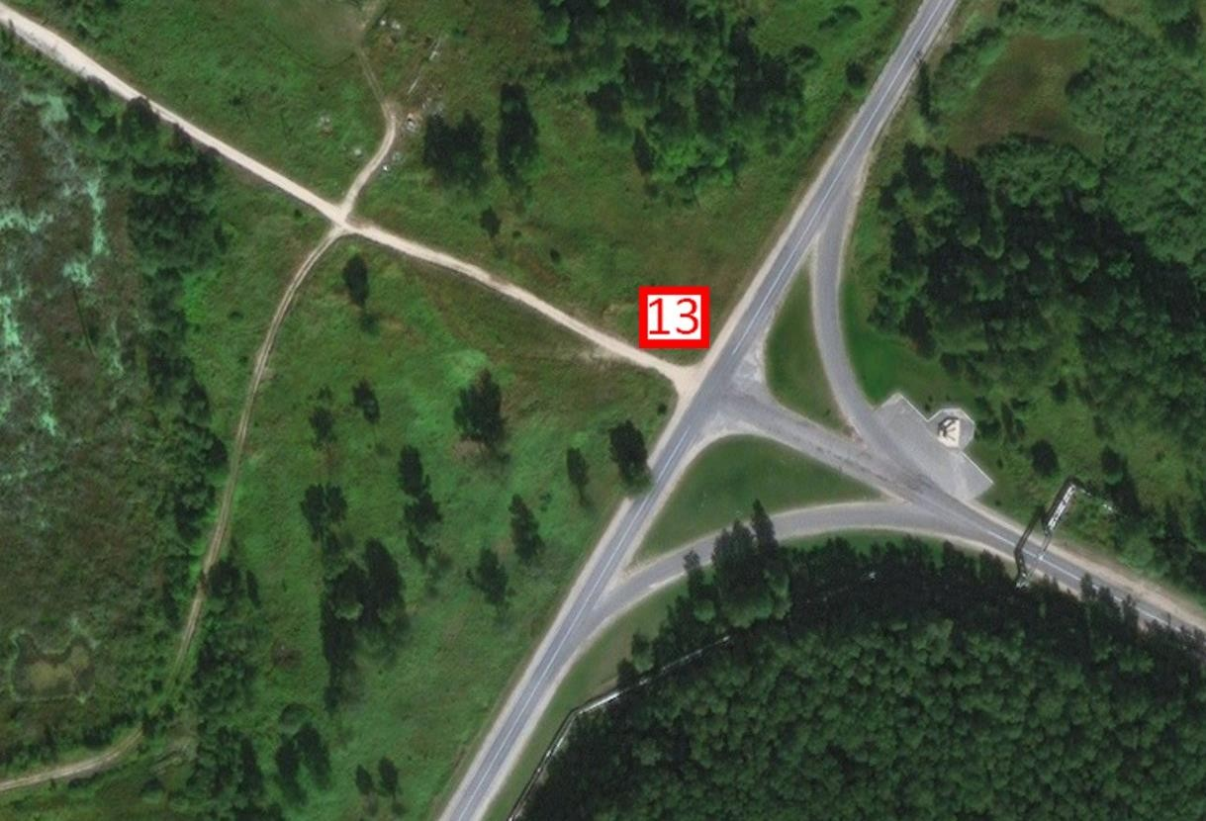
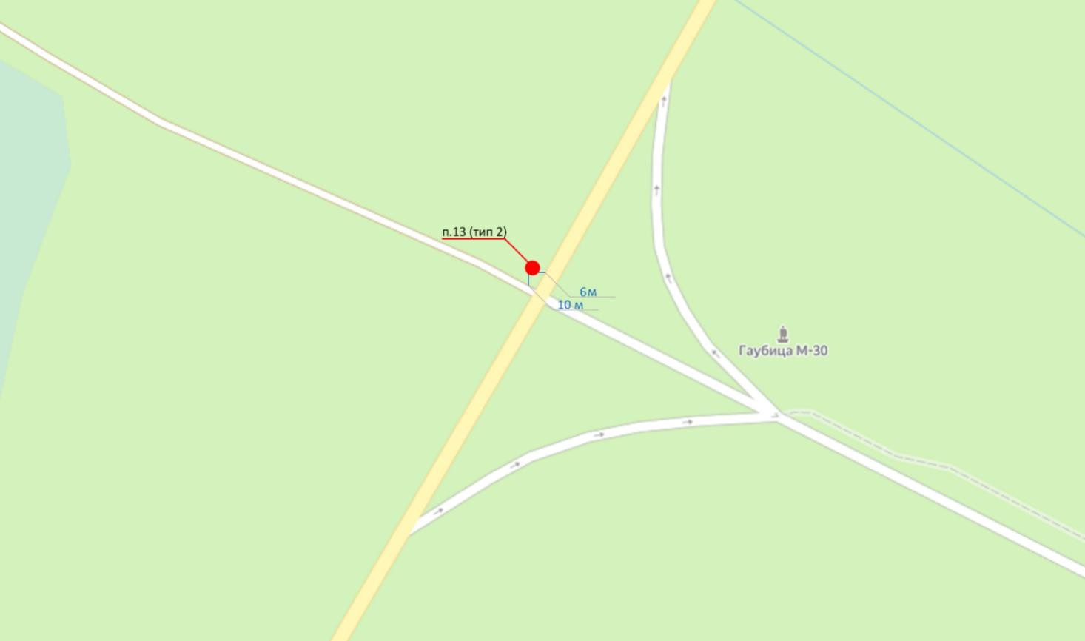

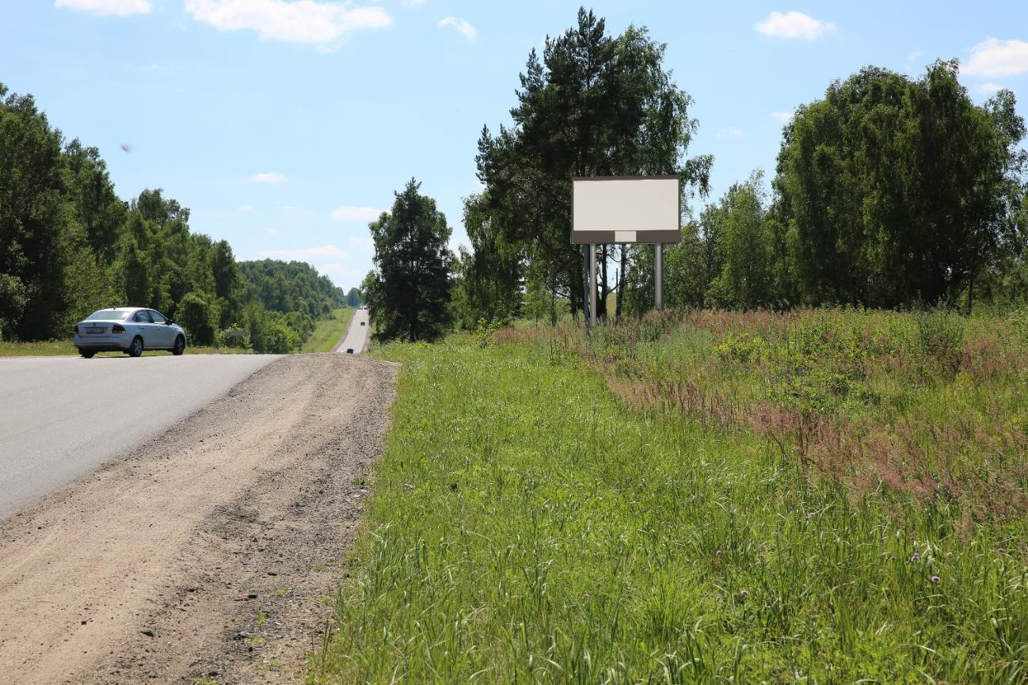

и против хода движения, с привязкой (дизайн-макетом) рекламной конструкции, для оценки внешнего архитектурного облика сложившейся застройки:
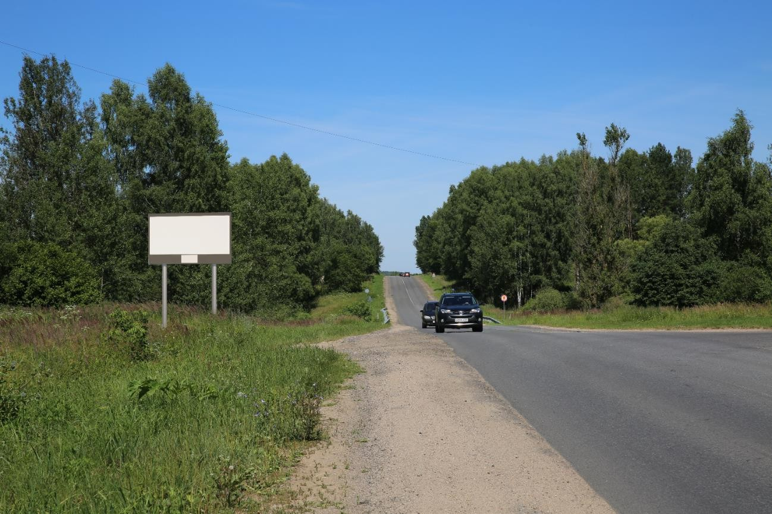
Согласование расположения рекламных конструкций

